CAPÍTULO I.

1. PROBLEMA DE INVESTIGACIÓN
   1. Antecedentes

Desarrollar habilidades de trabajo colaborativo es un aspecto importante durante la formación académica de los estudiantes. Los empleadores consideran este tipo de habilidades como un requisito fundamental a la hora de contratar profesionales [1], [2].

Investigación previa ha mostrado que se han desarrollado algunas propuestas tecnológicas asistidas por computador para promover y mejorar la participación y aprendizaje colaborativo de los alumnos [3][4][5]. Sin embargo, la forma en la que se trabaja en éste y otros tipos de ambientes colaborativos no ha cambiado significativamente a través de los años, ya que otros estudios muestran que la utilización de papel y lápiz aún continúan siendo ampliamente utilizados a la hora de diseñar [6]. La tecnología no ha logrado desplazar a las herramientas tradicionales principalmente por las siguientes razones: flexibilidad espacial que presentan; facilidades que prestan para la comunicación entre individuos; además de su portabilidad [6].

Si bien realizar trabajos colaborativos de la forma tradicional (por ejemplo sobre un pizarrón o papel) facilita la comunicación cara a cara entre individuos, también conduce a ciertos inconvenientes como: dificultad al documentar el trabajo final, replicar o compartir estos trabajos en repositorios digitales (que a menudo es deseable observar en un trabajo grupal) [7]. En un aula de clases, las herramientas tradicionales también ocasionan ciertas limitaciones; por ejemplo, dificultad para monitorear el proceso de elaboración y una posterior evaluación de trabajos colaborativos, pues generalmente los profesores solo cuentan con la versión final de estos. Esto es un problema debido a que los profesores podrían encontrar difícil asignar una calificación, así también como conocer la carga de trabajo invertida por los estudiantes, sus contribuciones individuales y la calidad de estas [4].

Todo esto puede ocasionar inconformidad en el estudiante con respecto a sus calificaciones, y posteriormente a una percepción de injusta evaluación de parte del profesor. Investigadores han encontrado que la percepción de una injusta evaluación debe ser tomada en cuenta en el curso de aprendizaje de los estudiantes, ya que sus estudios sugieren que esto es un predictor de la motivación, el aprendizaje, y la agresión que estos muestran hacia/en una clase en particular[8].

En los últimos años se ha presenciado el desarrollo de nuevas herramientas tecnológicas (in situ) que tienen el propósito de facilitar tareas de esta índole y dar solución parcialmente a los inconvenientes anteriormente mencionados.

Como el trabajo propuesto por R. Martínez et al. [9], con una solución llamada “Collaid”. Este trabajo ha sido desarrollado con el propósito de potenciar el aprendizaje y el trabajo en equipo. *Collaid* utiliza una pantalla táctil como soporte para la participación de los individuos en el diseño de mapas conceptuales. Además utiliza información sobre la posición de cada persona y su interacción verbal, con el objetivo de ayudar a determinar el aporte de cada individuo (ver Figura 1.1) y mostrar una lista de sugerencias sobre tópicos que cada usuario podría querer utilizar. Los usuarios alimentan de información a su trabajo colaborativo en Collaid, utilizando sus dedos para escribir sobre un teclado virtual. Esta solución viene integrada con un componente de monitoreo del trabajo colaborativo, que es utilizada por el orquestador del trabajo (el profesor) para conocer el estado del desarrollo del trabajo en todo momento.

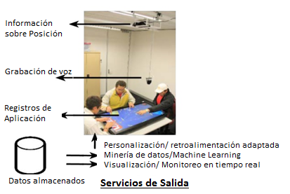

Figura .1: Esquema de la solución de trabajo grupal Collaid. Fuente:[9]

A pesar de que existen diversas soluciones propuestas cuyo objetivo es asistir al trabajo colaborativo, algunos problemas deben ser resueltos aún. Cuestiones como restricciones el tamaño de la superficie táctil que utilizan soluciones anteriores, la trazabilidad de tareas, la capacidad de monitorear el desarrollo de la tarea, la cantidad de personas que pueden participar, la complejidad de configuración del ambiente de trabajo, el coste de la implementación, y herramientas que hagan énfasis en el diseño de software, hacen necesaria investigación en este campo.

* 1. Descripción del problema

Un aula de clases común, en donde se propone la realización de una actividad de trabajo colaborativo en la que se requiere por ejemplo, de la elaboración de diagramas de diseño de software, contiene tradicionalmente dos actores involucrados: estudiantes y profesores. Por un lado, los estudiantes elaboran generalmente diagramas sobre papel de manera colaborativa. Por otro lado, los profesores son los encargados de la revisión y evaluación del trabajo colaborativo. Existen dificultades en este tipo de tareas que suponen esfuerzo y que afectan a los actores en distinta forma. Este trabajo de investigación abordará el problema desde cada una de las perspectivas de estos actores.

Desde el punto de vista del profesor, se ha evidenciado la dificultad que supone medir objetivamente la participación efectiva de cada uno los miembros de un grupo y la calidad de su aportación para asignar una calificación [10]. Este trabajo resulta tedioso pues implica revisar el trabajo final, hacer un reporte para cada integrante de grupo y retroalimentarlo. Consecuentemente, el instructor pudiera entregar una retroalimentación incompleta, con pocos detalles o poco efectiva.

Desde el punto de vista del estudiante, el reparto de actividades grupales pudiera ser desigual, al no existir herramientas que ayuden a tener una medida objetiva de las aportaciones de los integrantes de grupo. Lo cual pudiere provocar conflictos intra-grupales, inconformidad y percepción de una injusta calificación para quienes no participan de forma activa en la elaboración del trabajo en grupo.

Con los avances de la tecnología, nuevas herramientas que apoyan la interacción simultánea están disponibles para los desarrolladores y usuarios. Un ejemplo de estos avances son las superficies colaborativas comerciales[11]. En particular, las superficies colaborativas proporcionan una nueva manera de apoyar a los trabajos colaborativos, porque permiten interacciones cara a cara entre los individuos y, al mismo tiempo, muestran información compartida [12]. En nuestro medio, estas superficies no son ubicuas debido al costo asociado en hardware y en la implementación de software. Por mencionar algunos ejemplos que utilizan pantallas capacitivas, como la solución multitáctil Ideum Coffee Table, cuyo precio oscila alrededor de los $10.000[13], o la solución de Microsoft Surface SUR40 cuyo precio sugerido en pre-venta es de $9.000[14] a junio de 2014. Existen soluciones multitáctiles basadas en tecnología infrarroja con un coste menor. Por ejemplo, UBI cuyo costo es de $1.500 [15], posee limitaciones cuando se requiere realizar acciones finas sobre su superficie colaborativa, por ejemplo: dibujar. Además, ninguna de estas soluciones es capaz de identificar las acciones asociadas a cada usuario en particular. Debido a estos inconvenientes, se afirma que aún no se ha explotado todo su potencial para superarlos, por lo que es necesario realizar propuestas que consideren este tipo de herramientas a un costo más cercano al contexto educativo y ecuatoriano.

Este trabajo de investigación hará énfasis en intentar representar de forma efectiva la contribución o participación real de cada miembro de grupo en la elaboración de un trabajo colaborativo de modelado de datos, utilizando una solución que considere superficies colaborativas. Para luego conducir un experimento con la utilización de esta herramienta, en la cual los alumnos estarán constantemente monitoreados por un profesor. Esto se realizará con el objetivo de conocer cuál es el efecto de utilizar este tipo de herramientas digitales en la percepción de los profesores acerca de la facilidad de asignación de una calificación individual y grupal, y su percepción en cuanto a la equidad de la carga de trabajo distribuida entre los estudiantes que realizan un trabajo colaborativo. Así también se desea conocer cuál es el efecto de utilizar estas herramientas en la percepción de los estudiantes en cuanto la conformidad con su calificación individual y grupal asignada por el profesor, y su percepción en cuanto a la equidad de carga de trabajo distribuida entro los miembros de su grupo en la realización de un trabajo colaborativo. En esta investigación se considerará la asignación de una calificación a los trabajos colaborativos desde una perspectiva cuantitativa; no se busca evaluar la calidad de las contribuciones de cada individuo, ya que esto supone el estudio de la semántica y contenido específico del trabajo.

* 1. Justificación

Resolver el problema descrito es imperativo en un contexto universitario en el que se propende a la calidad. Al ser la ESPOL, una institución de educación superior clasificada en categoría A, es necesario que se brinde: retroalimentación efectiva a cada estudiante, en aspectos de conocimiento y de habilidades de trabajo grupal; y, una evaluación objetiva de estos trabajos, entre otros aspectos. Adicionalmente, la tecnología disponible en la actualidad ha bajado sus costos y ha dado origen a nuevas y prometedoras formas de interactuar con ella. Es así que, sistemas que incluyan novedosas y naturales formas de interacción grupal son posibles con características de funcionalidad igual o mejor a otras desarrolladas hace pocos años y con un costo que haría posible un acceso más democrático.

La solución propuesta en el presente trabajo, busca el equilibrio entre costos relacionados a hardware, uso de software libre para abaratar costos de implementación, facilidad de configuración en un aula de clases, y portabilidad. Revisión previa ha mostrado que las soluciones actuales están diseñadas mayoritariamente para el ámbito profesional y no así el ámbito educativo[16]. Por lo que esta herramienta, al hacer énfasis en este sector y particularmente diseño de software. Además, esta herramienta puede servir para futuros trabajos de investigación en los que se requiera una herramienta especializada en modelado de datos. Con la posibilidad de ampliar su uso a otros tipos de diagramas de diseño de software, por ejemplo el estándar UML o inclusive BPMN.

* 1. Propuesta y alcance

En la primera etapa de esta investigación, se propone una solución que utilice una superficie colaborativa de bajo costo, que permitirá a los alumnos, integrantes de un grupo, elaborar una trabajo colaborativo de modelado lógico de base de datos. La solución también permite registrar la aportación de cada integrante de grupo y tipo de aportación (crear, editar y eliminar diferentes tipos de elementos utilizados en diagramas Entidad-Relación).

La solución incorporará un componente web que permite al profesor monitorear el desarrollo del trabajo colaborativo y evaluarlo. Durante el monitoreo y evaluación del trabajo, se busca brindar al profesor la posibilidad de identificar las reales contribuciones de cada estudiante durante el trabajo colaborativo. Así también, la solución mostrará proporciones de los tipos de contribuciones realizadas durante todo el proceso de diseño. Por ejemplo, el profesor conocerá el porcentaje creaciones, ediciones, y eliminaciones de Entidades y Relaciones por cada uno de los miembros del grupo de trabajo.

Una vez diseñada e implementada la solución, se realizará experimentación con alumnos y profesores. El objetivo de esta experimentación es conocer cuál es el efecto en la percepción de los profesores acerca de la facilidad de asignación de una calificación individual y grupal al utilizar la solución propuesta, y su percepción en cuanto a la equidad de carga de trabajo entre los estudiantes. También se desea conocer cuál es el efecto de utilizar esta solución en la percepción de los estudiantes en cuanto a la conformidad con su calificación individual y grupal asignada por el profesor, y su percepción en cuanto a la equidad de la carga de trabajo distribuida entro los miembros de su grupo en la realización de un trabajo colaborativo. Se debe recalcar que las calificaciones provistas por el profesor en la experimentación se realizan considerando cantidad de trabajo y no calidad.

* 1. Objetivos
     1. Objetivo general

Evaluar la efectividad de superficies colaborativas portables de bajo costo para dar seguimiento a las contribuciones individuales de estudiantes, cuando realizan trabajos colaborativos de modelado de datos.

* + 1. Objetivos específicos
* Analizar los requerimientos necesarios para el desarrollo de un modelador de datos que utilice una superficie colaborativa de bajo costo a partir de las limitaciones, contexto y avances tecnológicos, previa una revisión de literatura.
* Diseñar un modelador de datos que utilice una superficie colaborativa de bajo costo a partir de las limitaciones y contexto.
* Implementar una solución basada en superficies colaborativas de bajo costo para el modelado de datos, a partir del análisis y diseño considerando las limitaciones y contexto en el que se ejecutará.
* Evaluar la efectividad de la solución propuesta, desde la percepción de profesores y estudiantes.
* Evaluar la usabilidad de la interacción de la solución propuesta con estudiantes de un curso en el que se realice modelado de datos.
  1. Pregunta de investigación e Hipótesis

Cómo se mencionó anteriormente, existen dos clases de actores en un ambiente de trabajo colaborativo en un aula de clases. Es por esto, que se planteará una pregunta de investigación desde la perspectiva de cada actor:

* Pregunta 1: ¿Cuál es el efecto de utilizar una superficie colaborativa en la percepción de los profesores en relación a la equidad de carga de trabajo y a la facilidad de asignar una calificación individual y grupal en trabajos colaborativos de modelado de datos?
* Pregunta 2: ¿Cuál es el efecto de utilizar una superficie colaborativa en la percepción de los estudiantes en relación a la equidad de la carga de trabajo y a la conformidad con sus calificaciones individuales y grupales obtenidas en trabajos colaborativos de modelado de datos?

De las preguntas de investigación anteriores, se derivan las siguientes hipótesis. Considerando al profesor:

* Hipótesis 1: La percepción del profesor en cuanto a facilidad de asignación de una calificación individual se ve afectada de manera positiva cuando se utiliza una superficie colaborativa en trabajos de modelado de datos.
* Hipótesis 2: La percepción del profesor en cuanto a facilidad de asignación de una calificación grupal se ve afectada de manera positiva cuando se utiliza una superficie colaborativa en trabajos de modelamiento de datos.
* Hipótesis 3: La percepción del maestro en cuanto a equidad de carga de trabajo se ve afectada de manera positiva cuando se utiliza una superficie colaborativa en trabajos de modelamiento de datos.

Considerando al estudiante:

* Hipótesis 4: La percepción del estudiante en cuanto a la conformidad con su calificación individual se afecta de manera positiva con el uso de una superficie colaborativa cuando realiza un trabajo de modelamiento de datos.
* Hipótesis 5: La percepción del estudiante en cuanto a la conformidad con su calificación grupal se afecta de manera positiva con el uso de una superficie colaborativa cuando realiza un trabajo de modelamiento de datos.
* Hipótesis 6: La percepción del estudiante en cuanto a la equidad de carga de trabajo se ve afectada de manera positiva con el uso de una superficie colaborativa cuando se realiza un trabajo de modelamiento de datos.

* 1. Metodología

En primer lugar se revisará la literatura para analizar las tendencias en relación a hardware y software para la implementación de superficies colaborativas de bajo costo. Se estudiarán las formas de interacción con este tipo de superficies y las soluciones existentes para realizar un análisis y seleccionar aquellas que se adapten a las necesidades de este estudio.

Luego se analizará y definirá los requerimientos funcionales y no funcionales del sistema junto con el diseño lógico y físico de la solución tomando en cuenta las siguientes restricciones: La solución de superficie colaborativa deberá permitir proyectarse en cualquier superficie plana, rastrear movimiento y ser de bajo costo. Esta deberá: ser factible de implementarse físicamente en un aula de clases, ser portable y brindar la posibilidad de interactuar simultáneamente hasta 5 estudiantes.

Seguido, se diseñará la arquitectura de la solución en el que se muestren sus componentes principales, que pudieran ser: un componente de captura de movimiento, un componente de visualización y control colaborativo; y, un componente de autenticación y control individual. Continuando se procederá a realizar la elaboración de un documento de pruebas acorde al estándar IEEE Standard 829-1998. Así también se realizará un diseño de experimentos, en el que se contempla realizar pruebas con profesores y estudiantes. El diseño experimental se lo realizará con estudiantes y será del tipo pre-prueba y post-prueba con grupos de control y experimental. Los profesores serán encuestados en relación a percepción de efectividad de la solución para controlar aportes de estudiantes en trabajos colaborativos. Seguido se procederá a la implementación de la solución y a la ejecución de pruebas y experimentos.

Finalmente, con los datos que se obtengan de las pruebas y experimentos se presentará un análisis de los resultados desde el punto de vista descriptivo e inferencial, donde corresponda. El trabajo incluirá conclusiones y recomendaciones para futuras investigaciones.

CAPÍTULO II.

1. Revisión Bibliográfica

Este capítulo se empieza revisando los paradigmas y áreas de estudio asociados a superficies colaborativas, además una revisión de las tecnologías asociadas al desarrollo de este tipo de soluciones. Se realiza un análisis comparativo de soluciones previas de las que se extrae sus características de diseño y formas de interacción. Con esta información, y considerando el contexto del presente estudio, se sintetiza una lista de recomendaciones que sirven como directrices de diseño de la solución para este estudio.

* 1. PARADIGMAS DE INTERACCIÓN

Cuando se diseña software, cuyo propósito es el de asistir a las personas en la resolución de un problema determinado, se debe considerar la importancia de la simplicidad y facilidad de uso en su diseño. De esta manera, se hace más probable la aceptación de los usuarios, y su posterior éxito.

De manera general, un paradigma refiere a un enfoque general que ha sido adoptado por una comunidad de investigadores o diseñadores para llevar a cabo su trabajo en términos de asunciones compartidas, conceptos, valores y prácticas [17].

En el diseño de la interacción de un sistema interactivo, surgen interrogantes : ¿Cómo se puede desarrollar un sistema interactivo para asegurar su usabilidad?, ¿Cómo la usabilidad de un sistema interactivo puede demostrarse o medir?, una forma de responder estas preguntas es por ejemplo, analizar qué cosas en común tienen los sistemas interactivos exitosos, por lo tanto, estos lineamientos luego sirven como paradigmas para el desarrollo de futuros productos [18].

Los paradigmas de interacción no son mutuamente excluyentes, a través de la historia se han identificado momentos en los que la interacción hombre-computador cambia. Se mencionará algunos, en orden cronológico:

* **Tiempo Compartido:** TimeSharing en inglés. Situado temporalmente en la época de 1940-1950 en el que los ordenadores, de manera similar a los humanos, obtuvieron la capacidad de aparentar la realización de más de una tarea en parapelo.
* **WIMP.**- Ventanas, íconos, menú, puntero (windows, icons, menu, pointer por sus términos en inglés). Brindaron la posibilidad de representar gráficamente la llamada de funciones especiales de sistema, por ejemplo el ícono de un archivo.
* **Metáforas:** El uso de este tipo de representación en un computador, permitió a los usuarios relacionar objetos de la vida real con una funcionalidad particular en el computador. Por ejemplo, el uso de procesadores de texto para escribir documentos similar a una máquina de escribir; hojas de cálculo para hacer balances monetarios.
* **Manipulación Directa.-** En los 1980 con los avances en gráficos por computador, los ordenadores estuvieron en capacidad de representar objetos con los que los usuarios actuaban directamente sin la necesidad de comandos complejos. El primero en transformar en producto esta visión fue Apple Computer Inc. con su Macintosh en 1984.
* **Trabajo cooperativo asistido por computador.**- Computer-supported cooperative work (CSCW por sus siglas en inglés). Que fue el resultado de reintegrar el trabajo de los individuos a través del ordenador (anteriormente individual). Este tipo de paradigma brinda la posibilidad de trabajar en el mismo lugar físico o en lugares distintos a varias personas. Un ejemplo es el correo electrónico. Debido a que el propósito de este trabajo es estudiar el trabajo colaborativo, este paradigma de interacción será ampliado a más adelante.
* **Computación Ubicua.-** También dominada computación pervasiva, es aquella en la que la tecnología se aleja del tradicional computador de escritorio para mezclarse con otros objetos. El objetivo de este paradigma es hacer la tecnología lo más transparente posible para que sea más fácil de utilizar. De acuerdo a Mark Weiser, líder de un grupo de investigación en Xerox Parc en los 80: “Las tecnologías más profundas son las que desaparecen. Tejen a sí mismos en el telar de la vida cotidiana hasta que son indistinguibles de la misma.”
  + 1. **AMBIENTES COLABORATIVOS**

Para entrar en contexto, se revisarán los paradigmas de interacción que utiliza la solución que se propondrá en los siguientes capítulos. Luego, se identificarán algunos términos utilizados dentro del área de investigación que compete a superficies colaborativas.

**Computación Ubicua**

El primer paradigma que ha sido identificado en el que los ambientes colaborativos se desarrollan es el de la computación ubicua. Con el mejoramiento constante de la tecnología, es posible utilizar nuevos dispositivos para proponer nuevas formas de colaboración. En un escenario de computación ubicua donde la tecnología se mezcla con el ambiente, se observa a salto de paradigma de interacción hombre-máquina hacia una interacción humano-humano mediado por un computador [6].

**Trabajo cooperativo asistido por computador (CSCW)**

El segundo paradigma que se ha identificado es el paradigma de trabajo cooperativo asistido por computador. CSCW refiere a los fundamentos teóricos y metodologías para el trabajo en equipo y su soporte a través del computador[19]. CSCW no es un área de trabajo nueva, ya en 1991 [20] la definía de la siguiente manera:

“CSCW es un término genérico que combina el entendimiento de la forma en que la gente trabaja en grupo con tecnologías de apoyo de redes de computadores, y hardware asociado, software, servicios y técnicas.”

Además la influencia en la sociología de CSCW no debe ser ignorada. Puesto que el trabajo en equipo involucra personas. Por lo que el comportamiento del ser humano y los roles individuales en los grupos deben ser examinados de manera más rigurosa[19].

**Groupware**

Un término asociado al paradigma CSCW y generalmente confundido es *Groupware*. Mientras CSCW agrupa fundamentos teóricos y metodologías, Groupware refiere al software específicamente diseñado para soportar el trabajo en grupo; es decir este el producto resultante de aplicar los conceptos de CSCW.

Este tipo de herramientas, ha permitido trabajar a grupos de personas tanto como en lugares remotos, como en una misma locación física. En la tabla 2.1 se grafica una matriz espacio-tiempo en el que se muestran ejemplos de herramientas usadas de acuerdo al *cuándo* y al *donde* del desarrollo de actividades grupales:

|  |  |  |  |
| --- | --- | --- | --- |
| **Tabla 2.1:** Matriz Espacio versus tiempo de aplicaciones CSCW. Fuente:[18] | | | |
|  |  | Tiempo | |
|  |  | Mismo tiempo (Síncrono) | Diferente tiempo Asíncrono |
| Espacio | Mismo lugar | Cara a cara pizarras electrónicas, mesas (tabletops) | Post-it Otras herramientas |
| Diferente lugar Remoto | Video-llamada | Correo Electrónico |
|  | | | |
|  | | | |

* + - 1. **SUPERFICIES MULTITÁCTILES**

Combinar la entrada de un sistema y salida visual sobre un espacio fijo, permite la creación de lo que se denomina una superficie interactiva. Entre algunas ejemplos que se pueden encontrar de estas superficies interactivas, pueden ser paredes o pizarras interactivas (wall en inglés, ver figura 2.1) o mesas interactivas (tabletops ver figura 2.2).

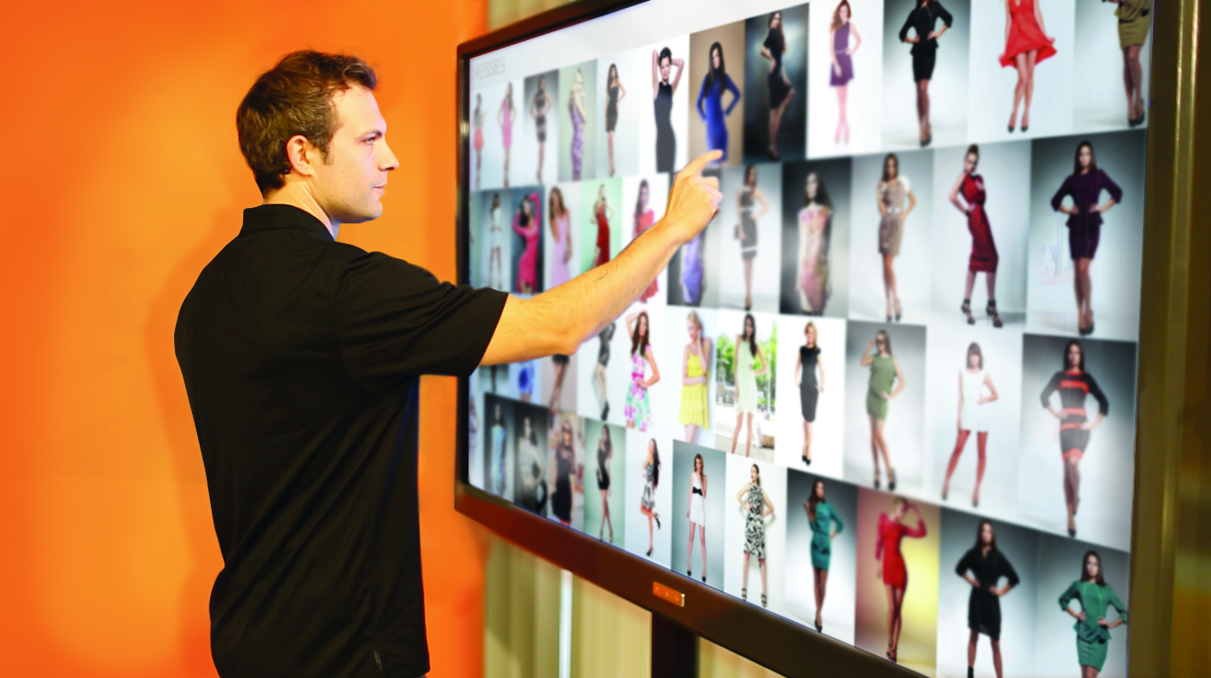

**Figura 2.1:** Fotografía de una Pizarra interactiva.

**Fuente**: http://cdn2.hubspot.net/hub/323158/file-467658363-jpg

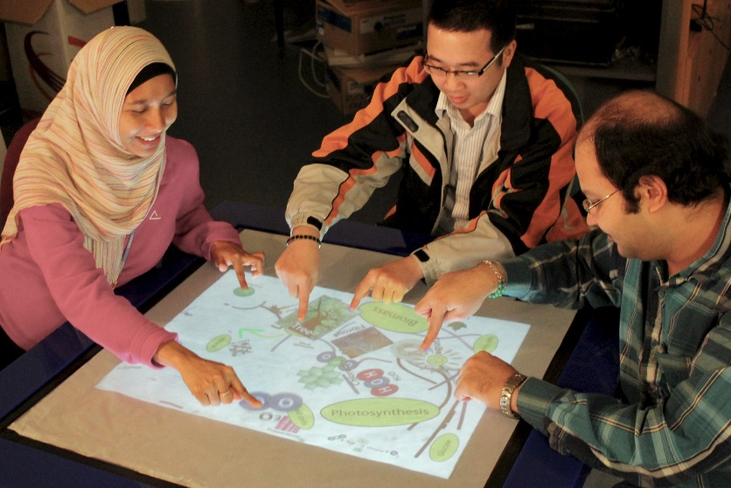

**Figura 2.2:** Ejemplo de una mesa interactiva o tabletop.

**Fuente:** http://www.cs.bris.ac.uk/home/jamil/project.html

Este tipo de tecnología ha sido desarrollada por los investigadores con el objetivo llevar la interacción hacia otro nivel, en el que los dispositivos computacionales se mezclen con cualquier otro objeto cotidiano. Estos dispositivos pretenden servir de mediador para el trabajo de múltiples personas de manera simultánea en un mismo sitio. Es así que la investigación de superficies interactivas se ubica en la categoría de interacción cara-a-cara de CSCW[21]. Las áreas que constituyen la base científica para las superficies interactivas y por ende colaborativas son CSCW, interacción hombre-máquina (HCI por sus siglas en inglés), Computación Ubicua e Interfaces de usuario tangibles (TUI o tangible user interfaces) [21].

Una ventaja de combinar el dispositivo de entrada y salida en uno solo, es que al usuario le representa menor carga cognitiva y fluidez para interactuar con ellas[22]. Además, siendo este un medio digital, se podrá colectar un sinnúmero de datos relacionados a su utilización, siendo esto una ventaja sobre las herramientas tradicionales como el lápiz y papel.

**Superficies Interactivas Horizontales o Tabletops**

Las superficies horizontales son una variedad de superficies colaborativas. Debido a que se asemejan a la superficie de una mesa, en inglés el término *tabletop* es utilizado en la literatura. Las superficies o tabletops facilitan la comunicación cara a cara de los individuos, además de mejorar la visibilidad del trabajo realizado, ya que muestran la información contribuida por todos sobre un amplio espacio, un aspecto fundamental de la percepción grupal[6].

Una importante característica de este tipo de superficies, es la posibilidad de interacción directa utilizando los dedos, es decir sin usar ningún dispositivo intermediario. El estudio de [23] muestra viabilidad y provee directrices diseño para la utilización de gestos utilizando las manos en tabletops. Sin embargo, esta tarea requiere de software y hardware especializado para el reconocimiento de gestos; además, estos tienden a presentar problemas de la incorrecta interpretación de señales[23] en condiciones de iluminación no favorables. A pesar de que algunas soluciones utilizan sensores bastante precisos; problemas también surgen cuando se requiere precisión a nivel de pixel[22].

El uso de tabletops todavía presenta desafíos en cuanto a usabilidad. Un problema recurrente es la orientación de contenido en cuanto a la perspectiva de cada persona que usa la interfaz[22]. Soluciones han sido propuestas para esto, pero a cambio de un costo. Por ejemplo, [9] propone un área de trabajo fijo para cada participante.

En el presente estudio es de interés particular considerar las superficies interactivas horizontales para colaboración, por lo que en adelante nos referiremos únicamente a este tipo de superficies.

* + - 1. TECNOLOGÍAS RELACIONADAS
         1. HARDWARE

**Tecnología Capacitiva**

Este tipo de tecnología es la más utilizada en el mercado. Permite la creación de dispositivos multitouch con superficies totalmente planas (ver figura 2.3). Garantizan fluidez y precisión en la respuesta de toque[24]. Una consideración especial de esta tecnología es su precio, ya que utiliza hardware electrónico especializado. Son las soluciones más compactas, y existen dispositivos con un grosor desde los centímetros hasta el orden de los milímetros[21]. Un producto comercial que utiliza esta tecnología es Ideum Coffee Table [13].

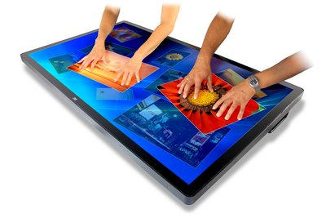

**Figura 2.3:** Pantalla multitouch que utiliza tecnología capacitiva.

**Fuente:** http://www.nuisense.com

**Tecnología infrarroja**

Utilizada para el desarrollo de las primeras investigaciones en multitouch desde los años 80. Los primeros intentos de crear interfaces con este tipo de tecnología producían superficies voluminosas y con una complejidad considerable en su configuración. En la actualidad estas limitaciones han sido superadas, pero hasta el momento imposible crear superficies planas debido a que debe existir un marco alrededor de la pantalla que sirve para ubicar los sensores infrarrojos que utilizan [24] (ver figura 2.4). Hoy en día este tipo de tecnologías están siento utilizadas para buscar soluciones más económicas, como alternativa a las herramientas con tecnología capacitiva, debido a su menor conste[21].

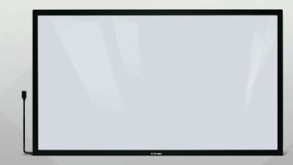

**Figura 2.4:** Superficie interactiva multitouch basada en infrarrojos.

**Fuente**: http://www.nuisense.com

**Herramientas de Seguimiento óptico**

Existe otro tipo de dispositivos que se pueden utilizar para construir superficies interactivas, las cuales son de herramientas de rastreo de movimiento o motion tracking (en inglés). Aunque están diseñadas para ser utilizadas en ambientes de realidad virtual, pueden ser muy útiles debido a varias ventajas que presentan. Por ejemplo, la velocidad de captura de información sensorial es alta, llegando en algunos casos hasta los 120fps. También presentan un costo considerablemente menor a las herramientas capacitivas. Esta tecnología funciona a través del rastreo de marcadores reflectivos de luz infrarroja, que ayudan a determinar la posición de un cuerpo en el espacio utilizando cámaras infrarrojas estereoscópicas.

Poseen las mismas desventajas de una herramienta que utiliza señal infrarroja común. Por ejemplo, en el caso de oclusión de los marcadores reflectivos, se pierde la capacidad de rastreo. Las condiciones de iluminación podrían afectar la precisión del rastreo. Sin embargo, en ambientes controlados, y con una configuración adecuada, pueden servir perfectamente para la creación de superficies interactivas. Un ejemplo de un producto comercial de esta tecnología son las herramientas Optitrack[25] (ver figura 2.5).

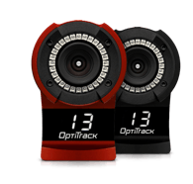

**Figura 2.5:** Dispositivo de seguimiento óptico Flex3 Optitrack  **Fuente:** [25]

Una ventaja importante que ha mostrado esta tecnología, y ha sido decisiva para efectos del presente estudio, es que a diferencia de las demás, esta puede identificar los elementos que está rastreando en todo momento.

* + - * 1. SOFTWARE

A continuación se revisará algunas herramientas de software de código abierto que sirven de soporte para el desarrollo de aplicaciones en superficies colaborativas.

**TUIO**

Una herramienta es muy utilizada en proyectos que involucren aplicaciones multitouch hechas a medida. Las soluciones privativas utilizan su propio protocolo de comunicaciones para eventos multitouch; por lo que el acceso a sus librerías de implementación es restringido. TUIO soluciona ese inconveniente y provee implementación de un protocolo abierto de comunicaciones para eventos multitouch. De esta forma, la herramienta nos permite comunicar eventos táctiles reconocidos por un dispositivo especializado, y los envía hacia una aplicación que esté a la espera de estos eventos. El sitio oficial[26] lo define de la siguiente manera:

“TUIO (Tangible User Interface Object) es un protocolo abierto para la comunicación de datos de dispositivos como una pantalla multi-touch, una superficie interactiva, o un monitor de movimiento basada en la visión del ordenador. [...] TUIO utiliza un modelo cliente / servidor para la comunicación de estos datos, por lo que cualquier programa que sea un cliente TUIO, puede recibir datos de contacto o de objetos de cualquier servidor TUIO.”

Por mencionar algunos ejemplos de la utilización de TUIO en superficies colaborativas. Se puede referenciar a los trabajos mencionados en [27][28], los cuales utilizan a este protocolo como diseño propuesto a la arquitectura de sus sistemas.

**MultiTouch for Java (MT4J)**

Esta herramienta es un framework orientado al diseño de aplicaciones multitouch experimentales en la plataforma de Java. El propósito de desarrollo de esta librería es poder implementar aplicaciones con una interfaz rica en gráficos en corto tiempo[29]. MT4J permite al desarrollador abstraerse de la lógica multi-hilo requerida para el soporte de eventos simultáneos en una aplicación multitouch.

Este framework posee un cliente para la integración con el protocolo TUIO, de esta forma se tiene la capacidad de desarrollar aplicaciones para superficies colaborativas que no solo utilicen display multitouch, sino que se permite obtener eventos multitouch de sensores especializados.

En los trabajos de investigación de [30][31], son una muestra de trabajos que han considerado el framework MT4J para el desarrollo de sus aplicaciones.

* 1. FORMAS DE INTERACCIÓN EN SUPERFICIES TÁCTILES

Las formas tradicionales de interacción están siendo reemplazadas. Un reto importante a considerar en el desarrollo de superficies interactivas, es que las formas tradicionales de entrada tradicionales, como el teclado y mouse ya no son deseadas[23]. A continuación se revisarán algunas de las formas de interacción más utilizadas en estas soluciones.

**Interfaces de toque directo**

La posición de contacto de los dedos es detectada utilizando distintos tipos de sensores. Por ejemplo: A través de un display conductor, que pudiera ser una superficie capacitiva o resistiva. Por una cámara infrarroja debajo de la superficie, que reconozca puntos de calor. O por una cámara infrarroja ubicada sobre la superficie interactiva que utiliza visión por computador para calcular la posición de los dedos[5].

Este tipo de interacción soporta la detección de múltiples puntos de toque de manera simultánea. Gracias a esto, los usuarios pueden realizar gestos para aplicar selección, rotación, movimiento y re-escalamiento a objetos representados digitalmente sobre una superficie interactiva.

**Objetos tangibles**

La posición de objetos tangibles sobre la superficie es detectada por una cámara ubicada sobre/debajo de la superficie interactiva con el objetivo de reconocer marcas fiduciarias (patrones de figuras geométricas sobre los objetos)[5]. Las marcas fiduciarias también pudieran ser reemplazadas con marcadores reflectantes infrarrojos para detectar posición, un ejemplo de esto es la solución Optitrack[25]. Otros dispositivos son utilizados para detectar posición, por ejemplo tags RFID que utilizan radiofrecuencia.

**Plumas electrónicas**

Las plumas electrónicas son objetos tangibles utilizados para reconocimientos de eventos de touch más finos, por ejemplo la escritura o el dibujo. Su posición puede ser reconocida por señales de radio o por una cámara embebida en la pluma que reconoce patrones de textura sobre la superficie interactiva que son invisibles al ojo humano[5].

**Interfaces gestuales**

Este tipo de interfaces no requieren interacción directa con la superficie. Cámaras son usadas para realizar el seguimiento de gestos de la mano y mapearlos a acciones específicas: Arrastrar, mover, re-escalar, etc.[5].

* 1. RECONOCIMIENTO DE TRAZOS

Los gestos kinestésicos representan una forma útil para esconder llamadas complejas a funcionalidades específicas en un sistema. Al establecer una correspondencia uno a uno entre funciones de sistema y trazos dibujados, hacen que la usabilidad de las interfaces sean mucho más compatibles con el modelo mental de los usuarios [6]. Utilizar esto conduce a una menor carga cognitiva[22] y tiempo de aprendizaje para el usuario. Por ejemplo, sobre una superficie colaborativa al dibujar un trazo continuo de puntos consecutivos con forma de rectangular, tal como se lo realiza sobre papel, recuerda la forma de una Entidad en un diagrama Entidad-Relación.

En la actualidad, las herramientas de reconocimiento utilizan enfoques combinados de técnicas de reconocimiento para su construcción. Pero para efectos de estudio, la literatura ha clasificado estas técnicas generalmente en dos campos[32]:

* Técnicas basadas en gestos, las cuales pueden ofrecer alta precisión, pero requieren que el usuario atraviese un proceso de aprendizaje y adaptación de un estilo particular de dibujado de trazos. Este tipo de técnicas tiene alta efectividad en su funcionalidad de reconocimiento.
* Técnicas basadas en visión, en los que se utiliza información geométrica para la identificación de formas. La efectividad de reconocimiento de las herramientas que implementan esta técnica es media; y no se requiere de entrenamiento previo[33].

Paleo Sketch Recognizer es una herramienta open-source disponible para el desarrollo de reconocimiento de trazos que utiliza una combinación de estas técnicas. Este herramienta además utiliza técnicas de reconocimiento de bajo nivel y embellecimiento para poder reconocer ocho formas primitivas (líneas, curvas, círculos, rectángulos, rombos, puntos, elipses, cuadrados), así como combinaciones de estas primitivas con tasa de efectividad de reconocimiento de 98.56%[34].

* 1. ANÁLISIS COMPARATIVO DE SOLUCIONES EXISTENTES

Varias soluciones de superficies colaborativas han sido desarrolladas para ser utilizadas con fines investigativos con distinto propósito, por ejemplo: educación o soluciones empresariales [11] [35]. Sin embargo, revisión previa de la literatura muestra que no se ha explorado el uso de tabletops para el diseño de software. El objetivo de esta sección es revisar y comparar dos soluciones existentes de trabajo colaborativo en tabletops para la elaboración de diagramas de propósito genérico (mapas mentales y lluvia de ideas), cuyas pautas de diseño han servido para el desarrollo de la propuesta de sistema que contiene este estudio.

**MindMap Application**

Sinmai & Andras [36] han conducido un estudio de la usabilidad de la combinación de un tabletop y tablets en el contexto de un trabajo colaborativo. Para estos fines, han desarrollado una aplicación para la creación colaborativa de mapas mentales.

MindMap utiliza interacción directa a través de los dedos para la participación en la superficie colaborativa. Para favorecer la participación de los integrantes del trabajo, esta aplicación brinda la posibilidad de interactuar de manera simultánea e independiente. Cada usuario tiene la posibilidad de crear nodos rectangulares a través de menús (ver figura 7-b). Estos representarán las ideas del mapa mental, y son alimentados de información a través de un teclado virtual (ver figura 2.6c) que se muestra directamente en la superficie colaborativa. Cada nodo idea puede ser arrastrado a través de toda la superficie y ser conectado directamente a nodos padres. Una particularidad de esta aplicación es la definición de espacios personales fijos para cada usuario y un espacio público para la interacción (ver figura 2.6a). El espacio personal está diseñado para la creación de nuevos elementos del mapa mental, mientras que el espacio público está reservado para la visualización del trabajo colaborativo.

Esta aplicación considera una definición de espacio de trabajo privado, que está representado por la aplicación que está instalada en una tablet que utiliza el usuario. La tablet se conecta a la aplicación principal de la superficie a través de WiFi para poder visualizar el mapa completo y también poder crear, borrar, editar nodos del mapa mental. De acuerdo a los autores, crear un espacio privado para que el usuario puede ser ventajoso, pues le facilita al usuario, expresar y construir ideas que aún no está listo para compartir.

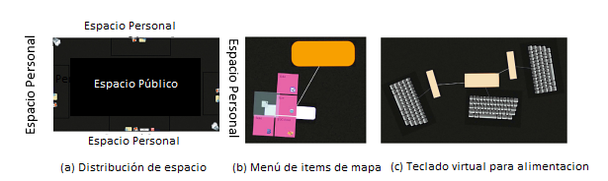

**Figura 2.6:** Esquema de solución y forma de interacción de MindMap **.Fuente:** [36]

Previa la construcción de la aplicación, los autores definieron metas de diseño, con el objetivo de contar con directrices durante el desarrollo de la misma. Las cuales son:

* Soporte multiusuario: Una de las metas más importantes, ya que es necesaria para poder brindar la capacidad de trabajar paralelamente al grupo.
* Soportar alojamiento de usuarios: La superficie tiene ángulo de visión de 360°. Por lo que se requiere que el usuario pueda interactuar con la superficie desde cualquier punto de vista. Brindando la posibilidad de crear, editar eliminar nodos del mapa mental sin importar la orientación del usuario alrededor de la superficie.
* Soportar la transición entre trabajo individual y colaborativo: Esta característica del sistema hace fácil la diferenciación entre aportaciones individuales. MindMap hace diferenciación de usuarios a través del uso del espacio personal y representación de colores. Los nodos que representan las ideas del mapa mental poseen un color distinto para cada nivel de jerarquía del mapa mental. Mientras que el color del texto que contiene este nodo diferencia al autor de dicha idea.

Al concluir su trabajo, los autores reportan los resultados de su experimentación demuestran que combinar el uso de tabletops y dispositivos móviles alienta el trabajo en equipo. Sin embargo, no encuentran diferencias en la calidad del trabajo comparado con los grupos de control que usaron herramientas tradicionales.

TATIN-PIC

A. Jones et al. [35] propone una solución llamada TATIN-PIC (ver figura 2.7), la cual utiliza una superficie táctil horizontal y una pizarra interactiva para realizar trabajo colaborativo. TATIN-PIC representa diagramas colaborativos simples para facilitar lluvias de ideas a través de la creación de pequeñas notas rectangulares o *post-it*. Existe un flujo del trabajo definido para los participantes de esta solución, que está dividida en 2 fases:

La primera fase, llamada fase de *acción*, se utiliza la superficie colaborativa para permitir la creación de *post-it*. Estas pequeñas notas pueden ser creadas a través de la realización de gestos sobre la superficie; con la posibilidad de utilizar un teclado virtual para alimentarlos con texto. Además TATIN-PIC utiliza un reconocedor de voz que permite a cada participante utilizar comandos u órdenes habladas para crear post-it o ingresar texto de una manera más sencilla. Otra forma de ingresar información en esta solución es, utilizar dispositivos móviles (tablet o smartphone ) que sirven como espacio de trabajo personal para el ingreso de texto sobre cualquier post-it creado previamente. El uso de estos dispositivos favorece el análisis individual e inhibe en cierto grado la aprehensión a la evaluación.

La segunda fase es la de *reflexión* del trabajo. Esta se realiza a través una proyección frontal para la observación del trabajo grupal resumido, que favorece la discusión y la convergencia de ideas sobre una solución de un trabajo colaborativo.

Estas fases de TATIN-PIC funcionan de manera simultánea, por lo que es posible aportar al diseño colaborativo y reflexionar el trabajo simplemente dirigiendo la atención hacia la superficie colaborativa o la pizarra interactiva según lo que se requiera.

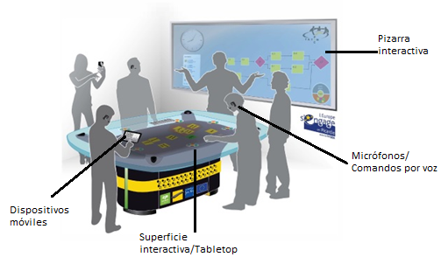

Figura 2.7: Esquema de la solución TATIN-PIC. Fuente: [35]

**Comparación de Soluciones**

Con el objetivo resaltar las características en las que los autores de MindMap y TATIN-PIC han dado para implementación, se presenta una tabla comparativa de estas (ver tabla 2.2).

|  |  |  |
| --- | --- | --- |
| Tabla 2.2: Comparación de características de diseño de las soluciones mostradas. | | |
| Solución  Característica | **MindMap** | **TATIN-PIC** |
| Soporte Multi-Usuario | Si | Si |
| Tipo de Interacción | Toque directo-dedos | Toque directo-dedos |
| Posición de usuarios | Fija para diferenciar aportación individual | Sin restricción |
| Distinción de contribución entre integrantes | Basada en color de texto | No |
| Interacción con objetos digitales | Basado en toque simple y menú | Basado en toque simple, menú y comandos por voz |
| Alimentación de información | Teclado Virtual  Dispositivo móvil | Teclado Virtual  Comandos por voz  Dispositivo móvil |
| Soportar transición entre trabajo individual y colaborativo | Alternar entre Tablet para espacio privado y superficie para espacio colaborativo | Alternar entre Tablet para espacio privado; mesa y pizarra para espacio colaborativo |
| Tipo de Tecnología multitouch | LCD/Capacitiva | LCD/Capacitiva |
| Monitoreo del estado del trabajo | No | No |

* 1. ANÁLISIS DE LA SOLUCIÓN ELEGIDA

De las soluciones anteriormente mencionadas, es importante realizar un análisis de similitudes y diferencias mostradas en las características de diseño. Al mostrar sus ventajas y desventajas, se podrá seleccionar aquellas que sean más convenientes para la construcción de la solución. Es importante recalcar que, este análisis está basado al contexto, necesidades y limitaciones que se han enunciado en el primer capítulo de este estudio. El análisis mencionado se presenta a continuación:

1. De la primera característica de la tabla 2.2, ambas soluciones implementan el soporte multiusuario asíncrono e independiente. De esta manera, se puede lograr una participación grupal adecuada sobre un trabajo colaborativo. Esto representa un desafío, pues añade complejidad extra al diseño de la aplicación, por ejemplo el soporte multi-hilo. Para solucionar esto, se propone la utilización de un framework para aplicaciones multitouch, pues estos abstraen la lógica de diseño de bajo nivel requerida en el desarrollo.
2. En cuanto a la interacción directa utilizando los dedos, ambas soluciones acuerdan que es la mejor manera para el propósito del trabajo. Ambas solucione utilizan displays capacitivos para realizar esta tarea. Esto representa una debilidad, pues añade un costo considerable a la solución. Este trabajo propone el uso combinado de herramientas de seguimiento óptico y proyectores de bajo costo, pues en conjunto representa 1/3 del costo del costo de los displays capacitivos[21]. Además este tipo de configuración soluciona un problema importante: conocer la identidad de cada acción de los usuarios, ya que estas herramientas tienen la ventaja de poder identificar en todo momento los objetos a los que se les está haciendo rastreo de posición. Otra ventaja adicional es la capacidad de poder extender el tamaño de la superficie táctil con el uso de un proyector. De otra manera, utilizando displays, extenderlos en tamaño supone la compra de otro dispositivo de mayor tamaño a un costo mucho mayor.
3. La colocación de usuarios en la solución MindMap es restringida; no así en TATIN-PIC. La primera solución utiliza este tipo de configuración porque de esta manera puede identificar la participación de cada individuo.

Restringir el espacio de movimiento de las personas se podría transformar en una debilidad cuando se requiere que el número de participantes, aunque pequeño, no sea fijo; pues dependiendo de la afinidad que muestren los participantes, o condiciones ambientales,. estos pudieran distribuirse o no simétricamente alrededor de la superficie colaborativa.

1. La solución MindMap realiza la identificación de cada contribución de usuario en el trabajo colaborativo observado a través de un color propio de cada usuario en las aportaciones textuales. Se está de acuerdo con esta estrategia, por lo que se recomienda utilizar y extender este tipo de diferenciación basado en colores a todos los objetos digitales que se puedan crear en la superficie interactiva.
2. El objetivo de este trabajo es desarrollar una aplicación que soporte el diseño de modelos lógico de una base de datos. Se propone proveer al usuario un objeto tangible (una pluma) para interactuar con la superficie digital. La cual debe transformarse en su herramienta trabajo principal.

Un modelo lógico de base de datos, consiste elementalmente tablas y relaciones. Las tablas pueden ser perfectamente representadas por rectángulos y las relaciones pueden ser representadas por líneas; ambas formas primitivas fáciles de identificar a través de reconocimiento de trazos. Es por esto que este trabajo propone una forma más natural para la creación de modelos Entidad-Relación a través de la utilización de plumas, y el reconocimiento de trazos

1. En lo que respecta a alimentación de información, TATINPIC y MindMap tienen en común el uso de teclados virtuales y tablets. El uso de teclados virtuales se realiza a través de la interacción con dedos, pero como ya se ha recomendado previamente, para efectos de costos y escalabilidad el uso de displays no es deseable. Por otro lado el uso de Tablets ya ha demostrado en [36] ser práctico, además de crear un espacio privado para cada usuario. Se propone utilizar este dispositivo para la alimentación de información al trabajo colaborativo.
2. La última recomendación de diseño de la aplicación, es brindar la posibilidad de monitorear el avance de la tarea grupal y evaluar el trabajo final. Pues, esto es necesario para conducir la experimentación de este trabajo.

A continuación se muestra la tabla 2.3 donde se ha realizado un resumen de las recomendaciones de diseño de la solución para el modelamiento de datos a través de superficies colaborativas.

|  |  |
| --- | --- |
| Tabla 2.3. Directrices de diseño recomendadas para un modelador de datos que utilice superficie colaborativa. | |
| Característica | **Recomendación** |
| Soporte Multi-Usuario | Utilizar framework para aplicaciones multitouch. |
| Tipo de Interacción | Pluma (Objetos tangibles) |
| Posición de usuarios | Sin restricción |
| Distinción de aportación individual | Basada en color |
| Alimentación de información | Tablets. |
| Soportar transición entre trabajo individual y colaborativo | Alternar entre Tablet para espacio personal de trabajo y superficie para espacio colaborativo |
| Tipo de Tecnología multitouch | Sistemas de seguimiento óptico y proyectores de pantalla. |
| Adicionales | Monitoreo y Evaluación del trabajo colaborativo. Identificar contribuciones de cada usuarios |

CAPÍTULO III.

1. ANÁLISIS Y DISEÑO DE LA SOLUCIÓN

En este capítulo….

* 1. ANÁLISIS DE LA SOLUCIÓN

En la capítulo anterior se propusieron recomendaciones para conducir el diseño de la solución de superficie colaborativa (ver tabla 2.3). En esta sección se realiza un mapeo de estas recomendaciones de diseño hacia las respectivas características que debe mostrar el sistema implementado (ver tabla 3.1). A fin de que reflejen el cumplimiento directrices en el sistema que se implementará.

|  |  |
| --- | --- |
| Tabla 3.1. Recomendaciones de diseño para un modelador de datos que utilice superficie colaborativa. | |
| Características de la solución | **Recomendación de diseño** |
| La solución debe soportar múltiples estudiantes en paralelo | Múltiples usuarios |
| La solución debe autenticar a cada estudiante que lo utilice | Identificación de usuarios |
| La solución deberá permitir usar una pluma al estudiante para interactuar con la mesa interactiva. El estudiante podrá dibujar trazos para el reconocimiento de entidades y relaciones de un modelo lógico de base de datos. | Tipo de interacción |
| La solución reconocerá la aportación del estudiante sin importar el espacio que escoja interactuar con la mesa interactiva. | Posición de usuarios. Distinción individual. |
| El estudiante podrá diferenciar su aportación basado en un color que escoja previamente. | Distinción individual. |
| El estudiante podrá ingresar información a su modelo de base de datos a través de una tablet. | Alimentación de información |
| El estudiante debe poder observar información de los elementos de su modelo de datos a través de la tablet. | Transición entre trabajo individual y colaborativo |
| La solución debe permitir almacenar el trabajo terminado al estudiante | Evaluación |
| El sistema debe permitir al profesor conocer el estado del trabajo colaborativo en todo momento. | Monitoreo |
| La solución debe permitir al profesor revisar el trabajo final colaborativo. | Evaluación |
| La construcción de la superficie se realizará a través de un sistema de seguimiento óptico y un proyector. | Tipo de tecnología. |

Otra característica que se deberá favorecer durante la etapa de diseño del sistema, es el uso de patrones de diseño de software. Pues de esta manera se asegura que el mantenimiento de la solución sea más sencillo, en el caso de que se utilice en futuros trabajos.

* 1. ANÁLISIS DE REQUERIMIENTOS

Para la definición de los requerimientos, se utiliza los siguientes identificadores (ver tabla 3.2).

|  |  |
| --- | --- |
| Tabla 3.2. Identificadores de requerimientos de software utilizados | |
| Identificador | **Descripción** |
| RF | Requerimiento Funcional |
| RNF | Requerimiento No Funcional |
| E | Estudiante |
| P | Profesor |

* + 1. REQUERIMIENTOS FUNCIONALES
* **RF-E-01:** El sistema debe permitir dibujar entidades sobre la proyección de la superficie interactiva.
  + **Comentario**: Utilizando un trazo en forma de cuadrado, el sistema debe permitir reconocer la intención crear una nueva entidad al estudiante. Para que la acción sea válida, el rectángulo deberá realizarse sin levantar la mano y debe tener mayor altura que ancho.
* **RF-E-02:** El sistema debe permitir al estudiante, dibujar relaciones entre las entidades sobre la proyección de superficie interactiva.
  + **Comentario:** Realizando un trazo de línea sobre entidades, el sistema reconocerá la relación que el usuario desea crear.
* **RF-E-03:** Se deberá poder modificar la información de las entidades en la superficie colaborativa utilizando un tablet.
  + **Comentario:** Utilizando su pluma, cada estudiante podrá seleccionar una entidad a través de un gesto de click. Esto mostrará la entidad seleccionada en la Tablet del estudiante que haya realizado la acción, pudiendo de esta manera cambiar el nombre de la entidad y agregar atributos. Los atributos pudieran tener propiedades de Primary Key, Foreign Key.
* **RF-E-04:** El sistema debe permitir eliminar entidades o relaciones.
  + **Comentario:** En la superficie, utilizando su pluma, el estudiante seccionará un botón de eliminar, luego, deberá realiza un gesto de tachado para eliminar tanto entidades como relaciones.
* **RF-E-05:** El sistema debe permitir modificar las cardinalidades de las relaciones en la superficie.
  + **Comentario:** Se debe poder escoger cualquier cardinalidad posible en las especificaciones de un modelo lógico de base de datos. Deberá cargar la cardinalidad de la relación a cambiar en la Tablet, con un gesto de click utilizando su pluma. Utilizando la tablet deberá poder escoger que tipo de cardinalidad deseada.
* **RF-E-06:** El sistema debe permitir deshacer cualquier acción que haya realizado el estudiante.
  + **Comentario:** Sobre la superficie, presionando un botón de Deshacer, se podrá restaurar un estado previo a la última acción del trabajo colaborativo.
* **RF-E-07:** El sistema debe permitir mover entidades a los estudiantes.
  + **Comentario:** Utilizando su pluma, cada estudiante podrá mover las entidades en cualquier posición de la superficie. Las relaciones que estés establecidas con la entidad a mover, deben adaptarse a cualquier posición que la entidad tenga.
* **RF-E-08:** El sistema debe permitir guardar el diseño entidad-relación colaborativo en cualquier momento.
  + **Comentario:** A través de un botón, el estudiante podrá guardar su trabajo colaborativo en cualquier momento haciendo click con su pluma. Se deberá poder permitir escoger el nombre del trabajo a guardar. Este archivo deberá contener todo el historial del proceso de creación del trabajo colaborativo.
* **RF-E-09:** El sistema debe permitir al estudiante autenticarse.
  + **Comentario**: El estudiante deberá poder ingresar sus nombres completos y asociar su identidad a un color específico. El color que deberá escoger, será el color de la pluma que tenga en la sesión de trabajo colaborativo.
* **RF-P-01:** El sistema deberá permitir al profesor, cargar un archivo de trabajo colaborativo que le provean los estudiantes.
* **RF-P-02:** El sistema debe permitir visualizar el trabajo colaborativo guardado por los estudiantes a través de una aplicación web.
  + **Comentario**: Utilizando el archivo de trabajo colaborativo, provisto por los estudiantes, se deberá cargar la información asociada a la creación de una sesión de diseño. La aplicación web deberá permitir observar una animación del proceso de creación del trabajo colaborativo, en el que se observen todas las acciones realizadas. Se mostrarán los nombres de los estudiantes y sus aportaciones (entidades, relaciones, atributos) con un color único.
* **RF-P-03:** El sistema debe permitir visualizar estadísticas respecto a la participación de los estudiantes utilizando el archivo provisto por los estudiantes.
  + **Comentario:** En la aplicación web, las estadísticas mostradas deberán ser: Porcentaje de participación global, porcentaje de participación por acciones realizadas (crear, eliminar, modificar objetos), y número de acciones realizadas (crear, eliminar, modificar) clasificadas por entidades y relaciones.
* **RF-P-04:** El sistema debe permitir monitorear varias sesiones de trabajo colaborativo al profesor en todo momento.
  + **Comentario**: Utilizando una aplicación web deberá permitir al profesor observar el estado actual del trabajo colaborativo de varios grupos que se encuentren en una sesión activa de trabajo colaborativo. Se mostrarán los nombres de los estudiantes y sus aportaciones (entidades, relaciones, atributos) con un color único para este. El profesor, previamente definirá numéricamente cuales es la cantidad mínima de Atributos, Entidades y Relaciones para posteriormente calcular numéricamente el porcentaje de avance de cada grupo.

Además cada estudiante tendrá un semáforo, el cual representará si está colaborando activamente o ha dejado de colaborar en el trabajo colaborativo en los últimos 5 minutos.

* **RF-P-05:** El sistema debe permitir al profesor, visualizar estadísticas de participación durante el monitoreo de grupos.
  + **Comentario:** En una aplicación web, las estadísticas mostradas deberán ser: Porcentaje de participación global, porcentaje de participación por acciones realizadas (crear, eliminar, modificar objetos), y número de acciones realizadas (crear, eliminar, modificar) clasificadas por entidades y relaciones.
    1. REQUERIMIENTOS NO FUNCIONALES
* **RNF-01:** El sistema debe ser robusto, es decir que debe recuperarse de manera inmediata en caso de ocurrir una caída del sistema.
* **RNF-02:** El sistema debe soportar al menos 5 estudiantes concurrentes.
* **RNF-03:** El código del sistema deberá estar documentado de manera correcta de manera que debiera ser fácil de modificar.
* **RNF-04:** El sistema debe asegurar la facilidad de uso. La duración del entrenamiento previo para usuarios inexpertos deberá de ser 20 minutos o menos.
* **RNF-05:** El sistema debe usar una cantidad mínima de recursos del computador.
* **RNF-06:** El sistema debe ser portable. Se debe asegurar la facilidad de configuración para el despliegue de nuevas superficies colaborativas.
  1. CASOS DE USO

**Diagramas de casos de uso**

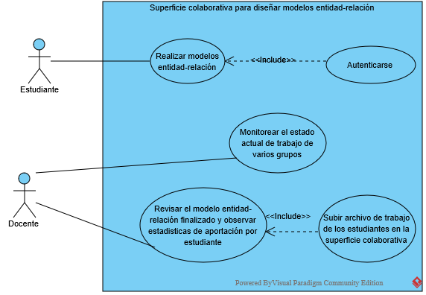

**Figura 3.1:** Diagrama de casos de uso del sistema.

**Actores**

**Estudiante**.- Una persona interesada en realizar modelos lógicos de bases de datos representados a través de diagramas entidad-relación. Esta persona puede desear realizar sus trabajos de manera individual o de manera colaborativa.

**Profesor.-** La persona interesada en que estudiantes realicen diagramas entidad-relación como parte de una tarea grupal en el aula de clases. Esta persona podría estar interesada en monitorear el avance del trabajo de varios grupos, así como la revisión del trabajo finalizado.

**Casos de Uso**

* **Realizar trabajo grupal**: Varios estudiantes se autentican en el sistema y realizan un trabajo en el que elaboran un diagrama entidad-relación sobre una superficie colaborativa.
* **Monitorear avance de tarea grupal**: Un profesor revisa el estado actual de la tarea de varios grupos que realizan trabajos colaborativos de diagramas entidad-relación.
* **Revisar el trabajo final**: El profesor revisa el trabajo final de diseño de diagramas entidad-relación, utilizando un archivo provisto por los estudiantes que participaron previamente en un trabajo colaborativo de diseño.

**Escenarios**

* **Escenario 1**

Estudiantes realizan un diagrama entidad-relación a través de la superficie colaborativa

**Precondiciones:**

* Uno o varios estudiantes han cargado la interfaz de autenticación web del estudiante en su tablet.

**Flujo de Eventos**

1. Los estudiantes se autentican ingresando su nombre y color de pluma que posee para interactuar con la superficie colaborativa.
2. Los estudiantes dibujan rectángulos que representan entidades y líneas que representan relaciones.
3. Los estudiantes editan, borran o mueven las entidades o relaciones en la superficie. La edición se realiza a través de la interfaz web.
4. Los estudiantes guardan en un archivo del trabajo una vez terminado.

**Post-condiciones:**

Un archivo con extensión .scti que contiene toda la información del diagrama que se ha trabajado.

* **Escenario 2**

El profesor monitorea el estado del avance de los trabajos grupales en el aula de clases.

**Precondiciones:**

* Los estudiantes se encuentran autenticados y realizando el trabajo grupal.

**Flujo de Eventos**

1. El profesor carga la aplicación web de monitoreo de trabajos colaborativos.
2. El profesor ingresa el número de entidades, relaciones y atributos que debería tener el trabajo terminado. Esta información se utiliza para calcular el avance porcentual de los trabajos.
3. El profesor observa una captura y gráficos cuantitativos de los trabajos grupales.
4. El profesor observa semáforos cuyos colores (rojo, amarillo, verde) indican el nivel de actividad de cada uno de los estudiantes.

* **Escenario 3**

El profesor revisa el trabajo final de los estudiantes.

**Precondiciones:**

El profesor cuenta con un archivo de extensión .scti para la revisión del trabajo grupal.

**Flujo de Eventos**

1. El profesor carga el archivo scti para visualizar el trabajo grupal.
2. El profesor reproduce la animación de la elaboración del trabajo en la cual observa el proceso de elaboración de la tarea, la aportación de cada alumno está representada a través de colores.
3. El profesor observa información cuantitativa de las contribuciones de cada estudiante para la elaboración del diagrama.
   1. DISEÑO LÓGICO Y FÍSICO DE LA SOLUCIÓN

La figura 3.2 muestra una vista superior del esquema físico para la construcción de la superficie colaborativa para los estudiantes. El proyector y cámara infrarroja, se encuentran ubicados a una altura mayor que la de los estudiantes. De esta manera, sobre la superficie de mesa común y corriente, se observa una proyección la pantalla del computador con la que los estudiantes pueden interactuar. Cada estudiante posee una pluma y una tablet como herramientas de trabajo. Las plumas son utilizadas para dibujar, borrar, seleccionar entidades y relaciones sobre la mesa. Cada una de estas tiene un color distinto, que se lo asocia a un único estudiante, el cual se utiliza para diferenciar las entidades o relaciones de su autoría. Por otro lado, las tablets son utilizadas para ingresar información al diagrama colaborativo, como nombre de entidades, atributos, cardinalidad o nombre de relaciones.

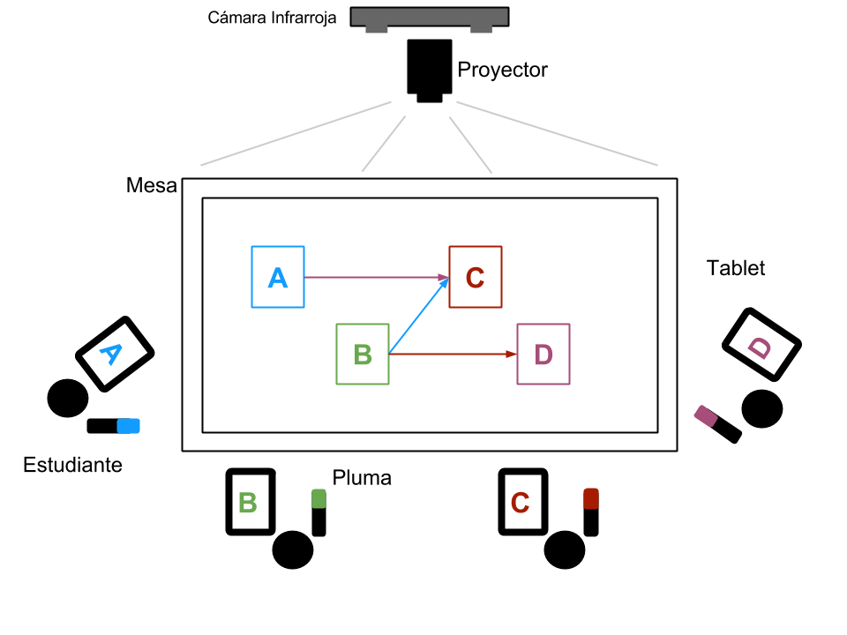

**Figura 3.2:** Esquema físico de la solución de superficie colaborativa propuesta.

Para el diseño lógico de la solución (ver figura 3.3), considere el siguiente ejemplo: Mientras un estudiante realiza un trazo con su pluma sobre la superficie donde se encuentra la proyección, un componente de rastreo recolecta información de la posición donde se ha hecho contacto. La información se envía hacia un componente gráfico, que reconoce qué tipo de acción se encuentra intentando realizar el estudiante a través de reconocimiento de trazos. En el caso de que la posición de la pluma apunte a un objeto en particular, por ejemplo una entidad, el cliente gráfico envía el objeto a una aplicación web que se encuentra cargada previamente en la tablet del estudiante. En este dispositivo, se ingresa información asociada al objeto seleccionado, por ejemplo, el nombre de una entidad, el cual luego es enviado de vuelta hacia el cliente gráfico para posteriormente actualizar su representación visual en la superficie

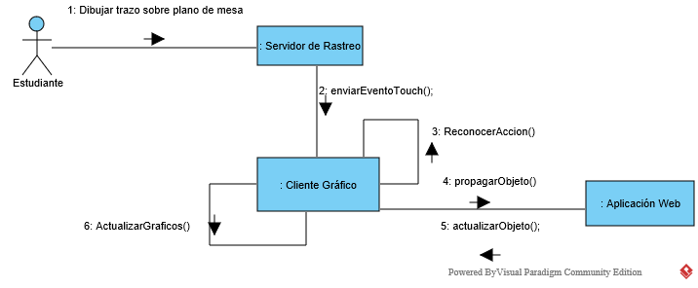

**Figura 3.3:** Diagrama de colaboración del sistema propuesto.

En cuanto a la participación del profesor, se ha considerado el despliegue de una aplicación web que le permita realizar el proceso de monitoreo y evaluación del trabajo colaborativo. De esta forma, el profesor puede orquestar las sesiones de trabajo dentro del mismo lugar físico o inclusive remotamente.

* 1. COMPONENTES DE LA SOLUCIÓN

Se ha diseñado 3 componentes con bajo acoplamiento para el desarrollo de software que permitirá la construcción de la solución. En la figura 3.4 se muestra un gráfico de estos componentes y las interfaces que proveen y necesitan. El Componente de captura de movimiento o también denominado Servidor de rastreo permite conocer la posición de las plumas de los estudiantes en todo momento para determinar su interacción con la superficie proyectada. El Componente de visualización y control colaborativo o Cliente Gráfico, se encarga de la representación visual de los objetos en la superficie colaborativa, además de ser el encargado del reconocimiento de los trazos que realizan los estudiantes. El componente de autenticación y Control individual o aplicación Web permite a los estudiantes autenticarse e ingresar información al trabajo colaborativo. Este mismo componente se utiliza para proveer la interfaz de monitoreo y evaluación del profesor.

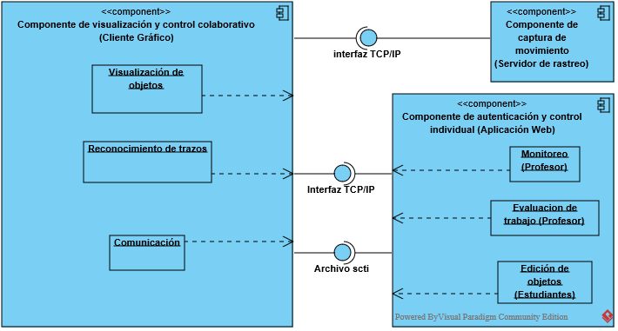

**Figura 3.4:** Diagrama de componentes de la solución propuesta.

* + 1. COMPONENTE DE CAPTURA DE MOVIMIENTO

Este componente utiliza la información provista por el hardware de seguimiento óptico, para poder conocer si existe una posible interacción de las plumas de los estudiantes con la superficie interactiva. Este debe incluir la capacidad de procesar la lectura simultánea de posición de varias plumas en paralelo, pues de esta manera se soportará la interacción multitouch con la superficie.

El hardware que hemos considerado provee dos tipos de información que se puede utilizar: posición en 3 dimensiones (espacial) y orientación. La superficie colaborativa está representada por un plano en 2 dimensiones sobre una mesa, por lo que en necesario realizar un mapeo de 3 a 2 dimensiones a través de cálculos algebraicos.

* + 1. COMPONENTE DE VISUALIZACIÓN Y CONTROL COLABORATIVO

Este componente es el núcleo central del sistema, pues es el único que posee la información real de todo el trabajo colaborativo. El cuál utiliza la representación de que observa en la figura 3.5.

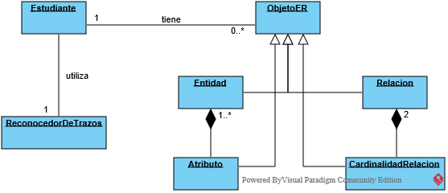

**Figura 3.5:** Modelo de clases utilizadas por el componente de visualización y control colaborativo.

Se encarga, además, de la representación visual de la información de la superficie colaborativa. También presta la funcionalidad de soportar la elaboración conjunta de diagramas Entidad-Relación con múltiples usuarios.

Los eventos táctiles son recibidos a través de la interface que expone el servidor de rastreo, se analizan a fin de determinar acciones mediante el reconocimiento de trazos elaborados por los estudiantes (ver figura 3.6). Por ejemplo, si se ha dibujado un trazo con forma de rectángulo, este componente se encargará de dibujar una nueva entidad.

También utiliza la interface provista por la aplicación web, de donde recibe información que los estudiantes ingresan a través de sus dispositivos móviles.

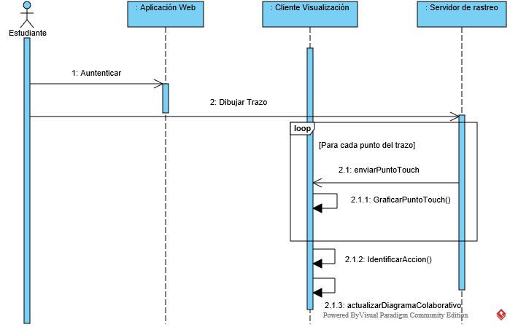

**Figura 3.6:** Diagrama secuencia para la autenticación y realización de trazos sobre la superficie colaborativa del estudiante.

* + 1. COMPONENTE DE AUTENTICACIÓN Y CONTROL INDIVIDUAL

El propósito de este componente es, por un lado proveer autenticación y un medio de alimentación de información a los diagramas colaborativos que realizan los estudiantes; y por otro lado el de proveer las facilidades a los profesores para la el monitoreo y el proceso de evaluación de los trabajos colaborativos.

Este componente se lo ha diseñado para ser desplegado en un ambiente web, con el propósito de que puede ser utilizado tanto como en dispositivos móviles, como en computadores personales. En la figura 3.7 se representa el proceso de actualización de la información de un objeto de la superficie colaborativa (por ejemplo una entidad).

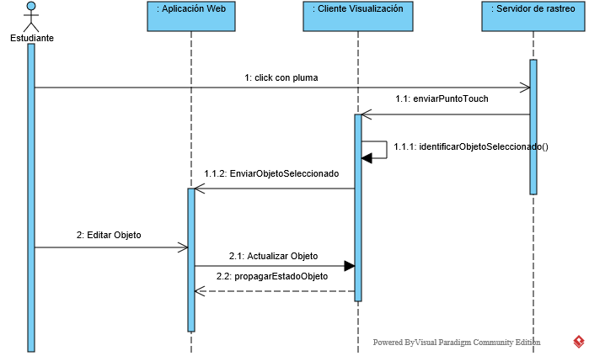

Figura 3.7: Diagrama secuencia de la edición de objetos sobre la superficie colaborativa

* 1. DISEÑO DE LA INTERACCIÓN

La interacción que se propone en este trabajo se basa en objetos tangibles, principalmente por proveer al estudiante de una interfaz más natural para el proceso de diseño de un modelo de datos. Por esto, en las recomendaciones de diseño se solicita el uso de plumas con marcas infrarrojas para dibujar sobre la superficie interactiva.

Utilizar una pluma como dispositivo de entrada representa algunos desafíos de implementación como se ha mencionado anteriormente. Uno de estos desafíos, es proporcionar la retroalimentación adecuada para mantener concordancia con los objetos reales. Esto significa que la pluma que utiliza el estudiante, debe “rayar” la superficie, tal como lo haría una pluma común y corriente, además de hacerlo con el color asociado que esta posea.

En la figura 3.8 se observa la interacción diseñada para el trazado de entidades. En la primera parte el estudiante dibuja un cuadrado que se va pintando del color correspondiente a la pluma. Una vez reconocido el trazo, en su lugar se dibuja una entidad del mismo color.

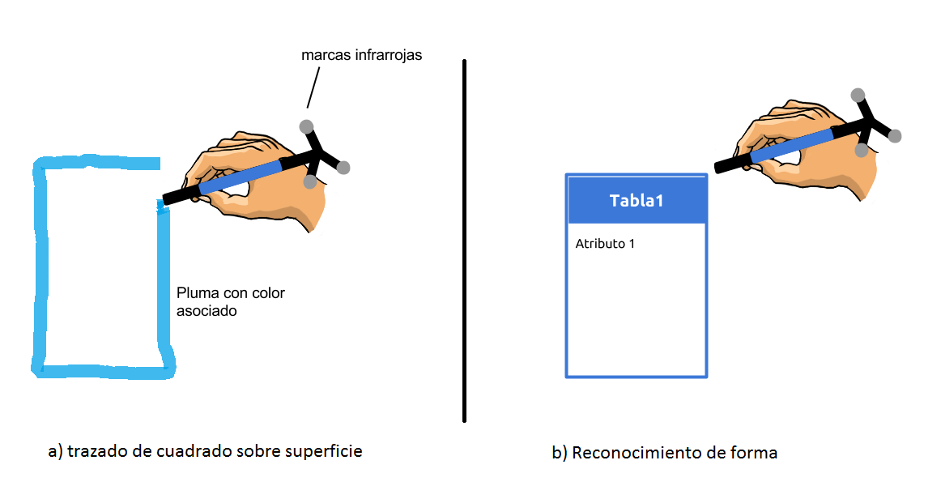

Figura 3.8: Interacción con pluma sobre la superficie colaborativa para la creación de entidades

Para la edición de un objeto, se propone realizar un gesto de toque o click utilizando la pluma. Por ejemplo, cuando el estudiante desee agregar un atributo a una entidad, este deberá tocarla con la pluma, para posteriormente ingresar el texto del atributo en su tablet.

Existen otras funciones que debe proveer la superficie colaborativa, como la posibilidad de eliminar, deshacer la última acción de un objeto y guardar el trabajo finalizado. Para esto se propone la creación de un menú permanente sobre la superficie el cual los estudiantes deberán dar un click con sus plumas para llamar a sus funciones.

* 1. DISEÑO DE EXPERIMENTOS Y PRUEBAS

Para el presente estudio se realizó: una prueba de sistema que tiene como objetivo verificar el sistema propuesto considerando buenas prácticas ingeniería de software; una prueba de usabilidad de la solución; y, finalmente el experimento correspondiente que pretende responder las preguntas de investigación.

**Pruebas de Software**

Los casos de prueba de software, fueron diseñados considerando un enfoque de caja negra y en concordancia al estándar IEEE 829-1998. El documento de pruebas que contiene estos casos de pruebas se encuentra ubicados en el anexo A.

**Diseño del Experimento y Prueba de Usabilidad**

Para este estudio se seleccionó 10 maestros del área de computación de la Escuela Superior Politécnica del Litoral que han estado relacionados con la enseñanza y/o evaluación de modelamiento de datos a lo largo de su trayectoria profesional. Además se contó con 22 estudiantes del curso de Sistemas de Bases de Datos I correspondientes al 2do término 2014-2015 de esta misma institución, los mismos que correspondieron a la totalidad de la población que tomó este tipo de cursos en el área de ingeniería en computación en el periodo mencionado.

Las variables tomadas en cuenta en la experimentación, en la que se considera a estudiantes y maestros, se detallan en tabla 3.3 junto con su escala de medición.

|  |  |  |
| --- | --- | --- |
| Tabla 3.3. Definición conceptual y operacional de las variables de estudio. | | |
| Variable de estudio | **Significado** | **Escala medición** |
| Percepción de facilidad de asignar una calificación individual | Refiere a la facilidad que observa el profesor, al utilizar la herramienta considerada, cuando deba asignar una calificación individual acorde a la cantidad de trabajo que aportan los alumnos en la evaluación de un trabajo colaborativo de modelado de datos | Esta variable se mide una escala Likert de 5 puntos. Donde 1 representa Muy difícil y 5 representa Muy Fácil. |
| Percepción de facilidad de asignar una calificación grupal | Refiere a la facilidad que observa el profesor al utilizar la herramienta considerada, cuando este desea asignar una calificación grupal en la evaluación de un trabajo colaborativo de modelado de datos | Esta variable se mide una escala Likert de 5 puntos. Donde 1 representa Muy difícil y 5 representa Muy Fácil. |
| Percepción en relación a la equidad de carga de trabajo | Refiere a cuan equitativo es el esfuerzo de trabajo invertido por los alumnos que integran un grupo que realizan trabajos colaborativos de modelado de datos. | Esta variable se mide una escala Likert de 5 puntos. Donde 1 representa Nada equitativo y 5 representa Muy Equitativo. |
| Conformidad con calificación individual | Refiere a la conformidad que muestra el estudiante con la calificación individual asignada por un profesor, cuando ha realizado un trabajo de modelamiento de datos colaborativo. | Esta variable se mide una escala Likert de 5 puntos. Donde 1 representa Total inconformidad y 5 representa Total conformidad. |
| Conformidad con calificación grupal | Refiere a la conformidad que muestra el estudiante con la calificación grupal asignada por un profesor, cuando ha realizado un trabajo colaborativo de modelamiento de datos. | Esta variable se mide una escala Likert de 5 puntos. Donde 1 representa Total inconformidad y 5 representa Total conformidad. |
| Tipo de herramienta utilizada en experimentación | Representa la variable independiente de la experimentación. Con la que se controla el uso de una superficie colaborativa o el uso de una herramienta tradicional. | N/A |

Para el diseño de la experimentación con profesores se adoptó un esquema pre-post (ver figura 3.10). Esto con el objetivo de conocer cómo se afectó su percepción en relación a la equidad de carga de trabajo y a la facilidad de asignar una calificación individual y grupal en tareas de modelado de datos con la utilización de la herramienta propuesta.

|  |
| --- |
| $$O_{1} → χ →O_{2}$$ |
| **X:** Monitoreo y evaluación utilizando la herramienta propuesta  **O:** Observación |
| Figura 3.10: Diseño de experimentación con profesores |

Para llevar acabo esto, en primer lugar se realizó una observación a través de la utilización del formulario de encuesta que se observa en el anexo C. Posteriormente, se condujo una sesión de trabajo que consistió en la participación de los profesores en el monitoreo y evaluación de una sesión de trabajo colaborativo. En el que se solicitó a 2 grupos de estudiantes que participen en la realización de un diagrama de modelado datos. Los profesores a través de la interfaz web de la solución, pudieron monitorear y evaluar las sesiones de trabajo. Una vez finalizada la experimentación, se realizó una segunda observación utilizando el formulario de encuesta que se observa en el anexo D.

Para el diseño del experimento que considera a los estudiantes, también se utilizó un esquema pre-post test, como se observa en la figura 3.11. Las variables consideradas para estos sujetos de estudio son: percepción en relación a la equidad de la carga de trabajo y conformidad de calificaciones individuales y grupales obtenidas en trabajos colaborativos de modelado de datos.

Se definió la conformación de 7 grupos conformados de 3 a 4 estudiantes escogidos al azar. De estos 7 grupos, 4 participaron utilizando la herramienta que utiliza la superficie colaborativa, y 3 utilizaron herramientas tradicionales: 2 grupos utilizaron papel y marcador; y 1 grupo utilizó la herramienta LucidChart. Se requirió a los estudiantes utilizar un color de marcador y color de papel único para sus contribuciones al trabajo colaborativo en el caso de que use lápiz y papel, y que utilice un color de fuente único en el caso de que utilice la herramienta LucidChart.

|  |
| --- |
| $$G_{1}:O_{1} → χ →O_{3} \\ G_{2}:O_{2} → - →O_{4}$$ |
| **G1:** grupos de experimentación que utilizaron de superficie colaborativa  **G2:** grupos de control que utilizaron herramientas tradicionales  **O:** Observación |
| Figura 3.11: Diseño de experimentación con alumnos. |

Para la determinación de las observaciones 1 y 2, se aplicó el formulario de encuesta que se observa en el anexo E. Luego de esto, a los estudiantes que utilizaron la superficie colaborativa, se los les mencionaron las características del sistema con objetivo de ayudarles a familiarizarse con la herramienta. Finalizado esto, se les requirió la realización de la prueba de usabilidad individual que se observa en el anexo B.

Una vez finalizada la sesión introductoria mencionada, se procedió a realizar la experimentación, que consistió en una sesión de trabajo colaborativo en la que los alumnos realizaron un trabajo colaborativo de modelado de datos. En esta sesión se requería a los grupos de alumnos que provean un modelo lógico de diagramas entidad-relación para un mismo problema provisto por un profesor, utilizando la herramienta que se les proporcionaba. Una vez finalizada la sesión, el profesor evaluó las contribuciones individuales y el trabajo finalizado para comunicar una nota individual y grupal a los alumnos participantes. Con esta información receptada por los alumnos, se procedió a aplicar el formulario de encuesta que se observa en el anexo F, con el fin de determinar las observaciones 3 y 4.

CAPÍTULO IV.

1. IMPLEMENTACIÓN DE LA SOLUCIÓN

Este capítulo contiene una revisión del hardware y software utilizado para la implementación de la solución. Se continúa con una serie de capturas de pantalla realizadas a las interfaces que utilizan estudiantes y profesores. Se finaliza con una revisión de los costos asociados a la implementación de la solución.

* 1. HARDWARE UTILIZADO

Para el despliegue de la solución de superficie colaborativa, se considera tanto economía en costos de hardware como portabilidad. Para lograr esto, luego de revisar varias alternativas, se han utilizado los siguientes dispositivos:

* Un pico-proyector marca AAXA modelo P300 (ver figura 4.1).
* Una mini computadora personal Intel NUCDN2820FYKH (ver figura 4.2).
* Dispositivo de seguimiento óptico V120.Duo Optitrack (ver figura 4.3).
* Cable HDMI.
* Samsung Galaxy Tab 3 10.1”

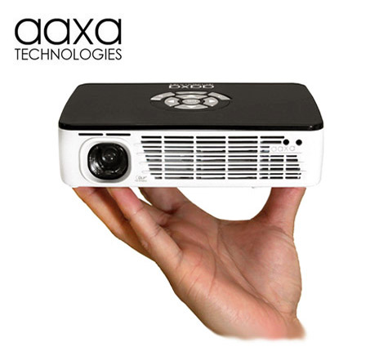

Figura 4.1 Pico Proyector AAXA Fuente: http://www.aaxatech.com

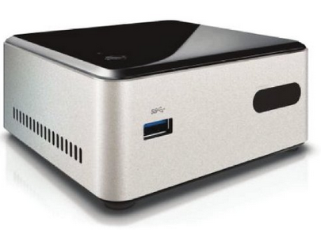

Figura 4.2 MiniPC Intel NUC DN2820FYKH con Intel Celeron N2820 Fuente:http://www.intel.com

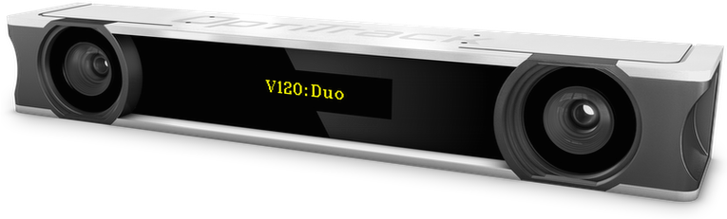

Figura 4.3 Dispositivo de seguimiento óptico V120.Duo Optitrack Fuente: [25]

En la figura 4.4 y 4.5 se observa la implementación física de la superficie colaborativa para estudiantes.

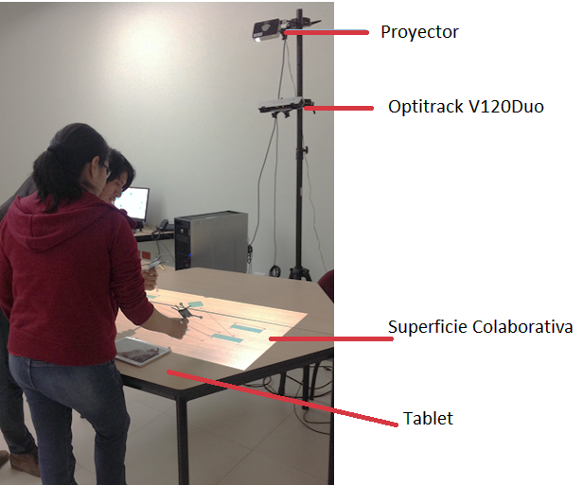

Figura 4.4 Implementación física de la superficie colaborativa

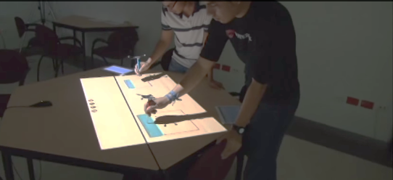

Figura 4.5 Estudiantes realizando un modelo lógico utilizando la superficie colaborativa

* 1. SOFTWARE UTILIZADO

En la selección de software para la implementación de la solución, se ha favorecido la selección de herramientas open-source. Sin embargo por restricciones que ha impuesto el uso de la solución Optitrack, se ha visto la necesidad de utilizar algunas unas herramientas propietarias. El software utilizado se detalla a continuación:

* Sistema operativo Windows 8 de 32 bits
* Componente de captura de movimiento
  + IDE Visual Studio Express 2010
  + Plataforma C++ 10.0
  + Optitrack Camera SDK 1.6.0
  + TUIO Server 1.1 para C++
  + OpenCV Versión 2.4.9
  + OpenSceGraph 3.2.1
  + Armadillo C++ ver 4.650
* Componente de visualización y control colaborativo
  + IDE Eclipse Kepler Edition
  + Plataforma Java 1.7.0_65
  + Framework MT4J para JAVA Version 0.95.
  + Socket.IO Client versión 0.4.0 para Java
* Componente de autenticación y control individual
  + Plataforma Python 2.7.8
  + Framework Django 1.7.4
  + Socket IO 1.0
  + Javascript
  1. COMPONENTE DE CAPTURA DE MOVIMIENTO

Para la lectura de la posición de las plumas de los estudiantes, este componente utiliza la cámara infrarroja V.120Duo a través del API CameraSDK de Optitrack implementado en C++. Una vez calculada la posición correcta de la punta de la pluma de los estudiantes sobre el plano de la superficie, se genera un evento touch y se envía hacia una interfaz TCP/IP utilizando el protocolo TUIO.

* 1. COMPONENTE DE VISUALIZACIÓN Y CONTROL COLABORATIVO.

Este componente recibe los eventos táctiles provenientes del componente de captura de movimiento para pintar y reconocer trazos que realiza el usuario. Las librerías de paleo sketch recognizer se utilizan para el reconocimiento de 2 formas primitivas: líneas y cuadrados. En el caso de reconocer un cuadrado, se procederá a dibujar con el API de MT4J un cuadrado que represente una entidad. De ser una línea el trazo reconocido, se dibujará una relación, si el punto de inicio y fin de la línea intercepta a 2 entidades (ver figura 4.6).

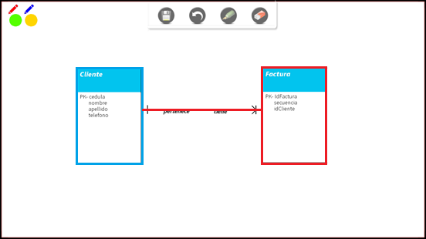

Figura 4.6: Interacción con pluma sobre la superficie colaborativa

Además se ha provisto al estudiante de un menú para llamar a acciones más complejas del sistema: modo edición, modo borrador, deshacer acción, y guardar trabajo (ver figura 4.7), que pueden ser utilizadas realizando un gesto de toque con la pluma. El modo edición es el modo predeterminado con el que el usuario puede dibujar entidades y relaciones, se lo representa a través de la figura de un lápiz. El modo borrador se lo utiliza para eliminar entidades y relaciones. El estudiante debe seleccionar este modo para luego, utilizando la pluma, seleccionar la entidad o relación que desee borrar. La acción de deshacer se lo utiliza para reversar la última acción realizada en la superficie colaborativa. El botón de *guardar,* podrá ser utilizado una vez terminada la sesión colaborativa para respaldar el trabajo final.

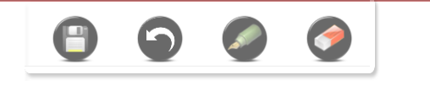

***Figura 4.7:*** *Controles de edición de la superficie colaborativa*

En la esquina superior izquierda de la superficie, se ha ubicado semáforos que miden la actividad de los estudiantes en la superficie colaborativa (ver figura 4.8). Estos semáforos se encuentran en color verde cuando el estudiante está realizando activamente aportaciones sobre la superficie colaborativa, y cambia a color amarillo y rojo transcurridos 5 minutos de inactividad. La implementación de estos semáforos se ha realizado con el objetivo de motivar al estudiante a que participe activamente en la sesión.

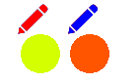

Figura 4.8: Semáforos indicadores de actividad

* 1. COMPONENTE DE AUTENTICACIÓN Y CONTROL INDIVIDUAL

Este componente permite a los estudiantes ingresar información a las entidades y relaciones; además, de permitir a los profesores evaluar y monitorear las sesiones de trabajo colaborativo.

En la figura 4.9 se observa la interfaz de de monitoreo para el profesor, en donde este puede observar en vivo la realización del trabajo colaborativo de múltiples grupos. Con esta interfaz, se permite al profesor conocer el porcentaje de avance de la tarea que realiza cada grupo, a través de la definición de la cantidad elementos que el profesor crea deba tener el trabajo para considerarse terminado. El profesor también contará con un medidor de actividad para cada alumno, que cambia de color a verde cuando el participante realice activamente aportaciones, o amarillo y rojo cuando este deje mostrar actividad después de 5 minutos.

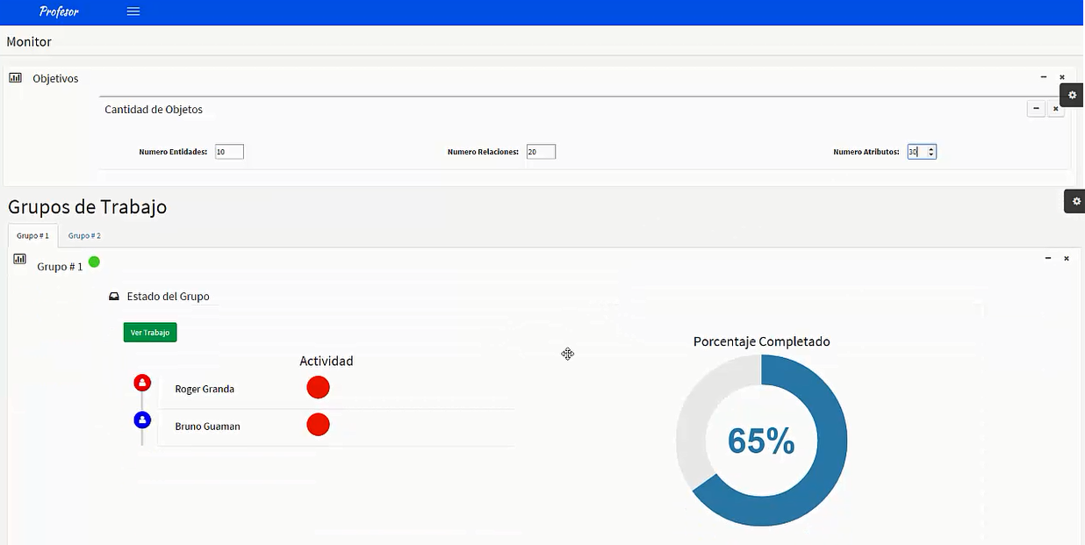

Figura 4.9: Interfaz de monitoreo de trabajos para el profesor

En la figura 4.10 se muestra una captura del trabajo que puede observar el profesor en todo momento. Que puede ser útil para el profesor para revisar e inclusive determinar falencias en los diagramas que elaboran los estudiantes, antes de que finalice la sesión.

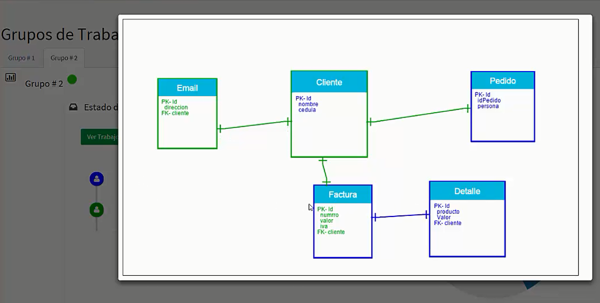

Figura 4.10: Captura de trabajo colaborativo en la interfaz de monitoreo

Se muestra además información numérica y porcentual de las aportaciones de cada estudiante: número de creaciones, número de ediciones y número de elementos borrados (ver figura 4.11).

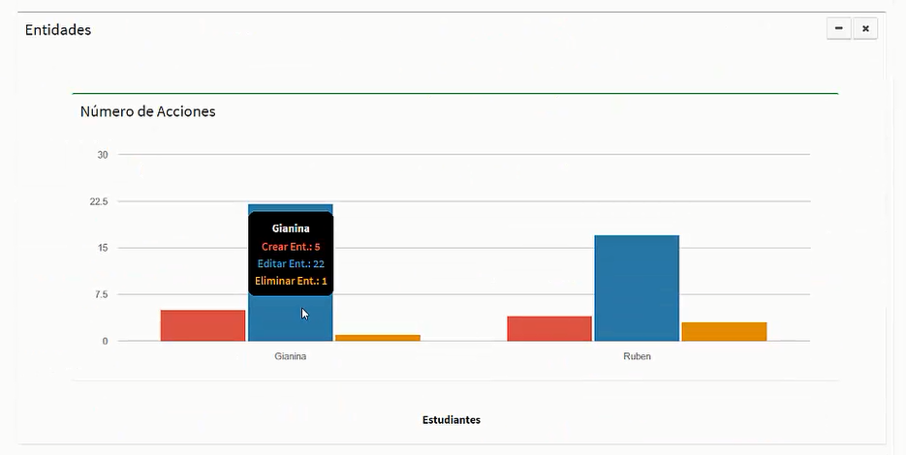

Figura 4.11: Interacción con pluma sobre la superficie colaborativa

El profesor puede acceder a la interfaz de evaluación a través de un navegador web, en donde este necesitará cargar inicialmente el archivo del trabajo colaborativo que los alumnos hayan generado. La información provista en esta interfaz, tiene el objetivo de ayudar al profesor a determinar la cantidad de aportación e inclusive calidad de la misma a través de la identificación de las contribuciones individuales basada en colores.

Otra característica de esta interfaz permite al profesor una animación del todo el proceso de elaboración de la tarea a través de un reproductor provisto(ver figura 4.12).

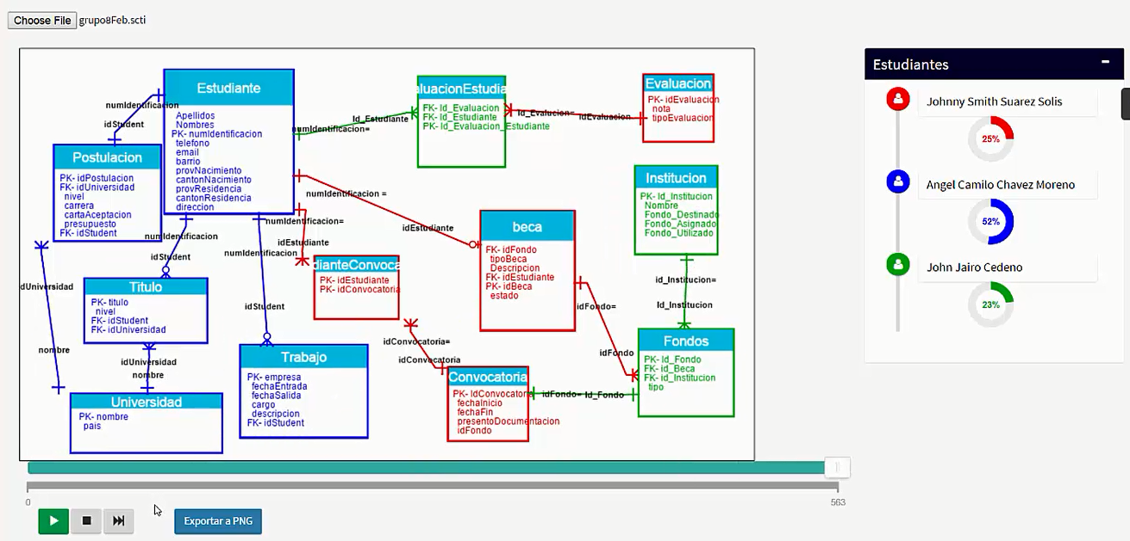

Figura 4.12: Interfaz de evaluación del profesor

Además contará con un resumen porcentual general y detallado de todas las aportaciones realizadas por cada alumno (ver figura 4.13).

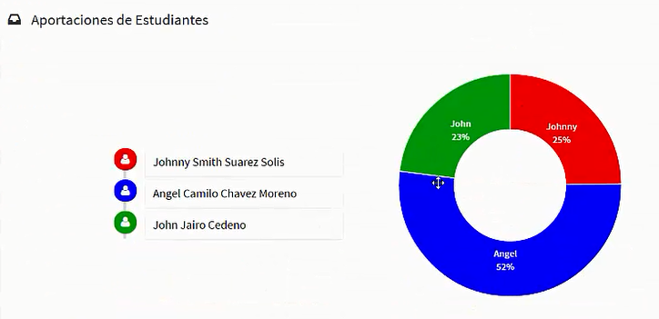

Figura 4.13: Información porcentual del total de contribuciones realizadas por cada alumno

* 1. COSTOS ASOCIADOS A LA IMPLEMENTACIÓN DE LA SOLUCIÓN

De acuerdo a un recopilación a la presente fecha de precios en el mercado de los equipos tecnológicos requeridos. Se presenta en la tabla 4.1 los valores asociados a la implementación de la implementación completa de la solución.

|  |  |
| --- | --- |
| **Tabla 4.1:** Costos locales de implementación de una solución de superficie colaborativa | |
| **Equipo** | **Precio** |
| Pico Proyector P300 AXXA | $453,10 |
| Cámara Optitrack V120:DUO | $2.530,00 |
| Intel Mini-pc NUC 4gb 500gb Wi-fi (dn2820fyk) | $410,00 |
| 4 Tablets Q8 One 7 Android 4.0 | $263.96 |
| Cable HDMI | $6,99 |
| **Total** | **$3.664,05** |

CAPÍTULO V.

1. RESULTADOS EXPERIMENTALES Y PRUEBAS

Este capítulo contiene una revisión de los resultados de las pruebas de sistema, usabilidad y pruebas de hipótesis. Se proveen tablas de resumen y gráficos para presentar los datos obtenidos.

Previa a la revisión de las pruebas de funcionalidad y usabilidad se revisarán los resultados experimentales obtenidos de los profesores y alumnos.

Resultados experimentales

Los resultados de las pruebas experimentales con profesores y alumnos se detallan en los siguientes párrafos. Se muestra un resumen descriptivo junto con resumen de pruebas de hipótesis estadísticas realizadas para cada una de las variables que han sido consideradas en este estudio. La media y mediana provista dan una idea de cómo se han comportado los sujetos evaluados. Este resumen considera las observaciones en pre-test y post-test realizadas para determinar el efecto que ha tenido la experimentación con la superficie colaborativa.

Profesores

Percepción de facilidad de asignar una calificación individual

El diagrama de cajas de la figura 5.1, muestra que las opiniones de los 10 profesores en el post-test coincidieron casi en su totalidad en el nivel *Muy Fácil*; a diferencia de las opiniones con mayor dispersión observadas en el pre-test que han sido calificadas entre muy *Muy* *Difícil* o *nivel Intermedio*. La prueba Wilcoxon mostró que las percepciones en los 10 profesores acerca de facilidad de asignar una calificación individual en el post-test fueron significativamente mayores que en el pre-test Z=-2,859, p=0.004 (ver tabla 5.1).

|  |  |
| --- | --- |
| Percepción de facilidad de asignar una calificación individual | |
| Nivel de facilidad | Figura 5.1: Diagrama de cajas de las opiniones de facilidad de calificación individual de profesores |

|  |  |  |
| --- | --- | --- |
| Tabla 5.1: Resumen descriptivo de la percepción de facilidad de asignar una calificación individual. | | |
| Estadística Descriptiva | | |
|  | Pre-Test | Post-Test |
| Media | 2.2 | 4.8 |
| Mediana | 2 | 5 |
| Prueba de Hipótesis | | |
| Wilcoxon signed-rank | Z | Valor p |
| -2,589 | 0.004 |

**Percepción de facilidad de asignar una calificación grupal**

Las observaciones de los 10 profesores, previas a la experimentación muestran que la percepción de facilidad coincide mayoritariamente en el nivel calificado como *Fácil*. La observación posterior muestra una afectación positiva de esta percepción, ya que las observaciones se dispersan hacia el nivel calificado como *Muy Fácil* luego de haber experimentado con la superficie colaborativa (ver figura 5.2). La prueba Wilcoxon mostró que las percepciones en los 10 profesores acerca de la facilidad de asignar una calificación grupal en el post-test fueron significativamente mayores que en el pre-test Z=-2,333, p=0.020 (ver tabla 5.2).

|  |  |
| --- | --- |
| Percepción de facilidad de asignar una calificación grupal | |
| Nivel de facilidad | **Figura 5.2:** Diagrama de cajas de las opiniones de facilidad de calificación grupal de profesores |

|  |  |  |
| --- | --- | --- |
| Tabla 5.2: Resumen descriptivo de la percepción de facilidad de asignar una calificación grupal. | | |
| Estadística Descriptiva | | |
|  | Pre-Test | Post-Test |
| Media | 3.9 | 4.7 |
| Mediana | 4 | 5 |
| Prueba de Hipótesis | | |
| Wilcoxon signed-rank | Z | Valor p |
| -2,333 | 0.020 |

**Percepción en relación a la equidad de carga de trabajo**

Las opiniones dispersas de los 10 profesores muestran inicialmente que la percepción acerca de la equidad de carga de trabajo está calificada como *Poco Equitativa* o *Nada Equitativa*. Luego de la experimentación con la superficie colaborativa, su opinión cambia hacia un valor cercano hacia una total equidad de carga de trabajo (ver figura 5.3). La prueba Wilcoxon mostró que las percepciones en los 10 profesores acerca de la equidad de carga de trabajo en el post-test fueron significativamente mayores que en el pre-test Z=-2,372, p=0.018 (ver tabla 5.3).

|  |  |
| --- | --- |
| **Percepción en relación a la equidad de carga de trabajo** | |
| Nivel de facilidad | Figura 5.3: Diagrama de cajas de las opiniones de profesores sobre equidad de carga de trabajo |

|  |  |  |
| --- | --- | --- |
| Tabla 5.3: Resumen descriptivo de la percepción de los profesores acerca de equidad de carga de trabajo | | |
| Estadística Descriptiva | | |
|  | Pre-Test | Post-Test |
| Media | 2.6 | 3.9 |
| Mediana | 2 | 4 |
| Prueba de Hipótesis | | |
| Wilcoxon signed-rank | Z | Valor p |
| -2,372 | 0.018 |

Estudiantes

**Conformidad con calificación individual**

Las opiniones, previas a la experimentación, recolectadas de los 10 estudiantes en cuanto a la calificación individual que obtienen individualmente en trabajos grupales muestran un nivel *Conforme*. Los resultados obtenidos en el test posterior, muestran opiniones bastante dispersas. Sin embargo, se debe considerar que el 50% tuvo una afectación positiva, esto se observa en el diagrama de cajas de la figura 5.4, donde la mediana se desplazó al nivel de *Total Conformidad*. La prueba Wilcoxon mostró que las percepciones de los 10 alumnos acerca de cuán justa es su calificación individual en el post-test no fueron significativamente diferentes comparadas al pre-test Z=-0.44, p=0.66 (ver tabla 5.4).

|  |  |
| --- | --- |
| **Conformidad con calificación individual** | |
| Nivel de conformidad | Figura 5.4: Diagrama de cajas de la conformidad de estudiantes sobre calificaciones individuales |

|  |  |  |
| --- | --- | --- |
| Tabla 5.4: Resumen descriptivo de conformidad de la calificación individual obtenida por los alumnos. | | |
| Estadística Descriptiva | | |
|  | Pre-Test | Post-Test |
| Media | 4 | 4 |
| Mediana | 4 | 5 |
| Prueba de Hipótesis | | |
| Wilcoxon signed-rank | Z | Valor p |
| -0.440 | 0.66 |

**Conformidad con calificación grupal**

Las opiniones recolectadas de los 10 estudiantes en el pre-test, se ubican en el nivel *Conforme* en cuanto a la calificación que obtienen de manera grupal. En el post test, las opiniones son más dispersas. Sin embargo existió un desplazamiento positivo de las opiniones como lo muestra la figura 5.5. La prueba Wilcoxon mostró que las percepciones de los 10 estudiantes acerca de cuán justa es su calificación grupal en el post-test no fueron significativamente mayores comparadas con las del pre-test Z=-1.667, p=0.096 (ver tabla 5.5).

|  |  |
| --- | --- |
| **Conformidad con calificación grupal** | |
| Nivel de conformidad | Figura 5.5: Diagrama de cajas de la conformidad de estudiantes sobre calificaciones grupales |

|  |  |  |
| --- | --- | --- |
| Tabla 5.5: Resumen descriptivo de la conformidad con la calificación grupal obtenida por los alumnos. | | |
| Estadística Descriptiva | | |
|  | Pre-Test | Post-Test |
| Media | 4 | 4.5 |
| Mediana | 4 | 4.5 |
| Prueba de Hipótesis | | |
| Wilcoxon signed-rank | Z | Valor p |
| -1.667 | 0.096 |

**Percepción en relación a la equidad de carga de trabajo**

Las opiniones de los 10 estudiantes muestran inicialmente que sus percepciones en cuanto a equidad de carga de trabajo son dispersas y se ubican entre un nivel intermedio a alto de equidad. Luego de la experimentación con la superficie colaborativa, se vuelve menos dispersa, y se desplaza al nivel de *Total Equidad* de carga de trabajo (ver figura 5.6). La prueba Wilcoxon mostró que las percepciones de los 10 estudiantes en cuanto a equidad de carga de trabajo en el post-test no fueron significativamente mayores que en el pre-test Z=-1.263, p=0.216 (ver tabla 5.6).

|  |  |
| --- | --- |
| **Percepción de cuán justa es la calificación grupal** | |
| Nivel de equidad | Figura 5.6: Diagrama de cajas de las opiniones de alumnos sobre equidad de carga de trabajo |

|  |  |  |
| --- | --- | --- |
| Tabla 5.6: Resumen descriptivo de la percepción de estudiantes sobre equidad de carga de trabajo. | | |
| Estadística Descriptiva | | |
|  | Pre-Test | Post-Test |
| Media | 3.8 | 4.4 |
| Mediana | 4 | 5 |
| Prueba de Hipótesis | | |
| Wilcoxon signed-rank | Z | Valor p |
| -1.236 | 0.216 |

* 1. FUNCIONALIDAD

Las pruebas realizadas al sistema desarrollado se han realizado utilizando un enfoque de caja negra a través de pruebas unitarias utilizando JUnit. Estas pruebas de ejecutaron en cada uno los métodos críticos identificados en el Cliente Gráfico desarrollado en la plataforma Java. Los resultados de estas pruebas de acuerdo se encuentran ubicados en el anexo A.

* 1. USABILIDAD

Para la recolección de los datos de la prueba de usabilidad, se les solicitó a los estudiantes que utilizaron la superficie colaborativa llenar un formulario de usabilidad (ver Anexo B). Los resultados de estas pruebas serán mostradas a través de 3 conceptos diferentes. Facilidad de uso, satisfacción del usuario y utilidad.

* + 1. FACILIDAD

Se les solicitó a los estudiantes realizar una serie de tareas que en las que se demostraba la funcionalidad del sistema, con el objetivo de estos califiquen la facilidad de llevarlas a cabo (ver Anexo B). Por mencionar un ejemplo: calificar la facilidad de crear una entidad y una relación sobre la superficie colaborativa.

Los resultados en la figura 5.7 muestran que el 91% de los estudiantes calificaron como fácil o muy fácil la utilización de la mesa colaborativa para completar las tareas requeridas. Mientras que al 9% opinaron que no era ni fácil ni difícil. Ninguna calificación negativa fue reportada por los estudiantes.

Figura 5.7: Opinión de estudiantes acerca de la facilidad de uso de la superficie colaborativa.

* + 1. SATISFACCIÓN

Al concluir la realización de las tareas de la prueba de usabilidad, se les preguntó a los estudiantes acerca de su satisfacción al utilizar la superficie colaborativa. Los resultados que se muestran en la figura 5.8 muestran que el 70% de los estudiantes opinaron que su experiencia fue satisfactoria. El 30% restante opinó que su experiencia fue muy satisfactoria. Ninguna observación negativa dieron los estudiantes respecto a su utilización.

Figura 5.8: Opinión de los estudiantes acerca de satisfacción de uso de la superficie colaborativa.

* + 1. UTILIDAD

Durante la ejecución de la prueba de usabilidad, les preguntó a los estudiantes acerca de la utilidad de la herramienta para realizar trabajos colaborativos de modelado de datos. En la figura 5.9 se observa que el 90% los encuestados respondieron que la herramienta era útil o muy útil. Un 10% mostró una opinión intermedia.

Figura 5.9: Nivel de utilidad percibido por los estudiantes de la superficie colaborativa.

CAPÍTULO VI.

1. DISCUSIÓN DE RESULTADOS

Este capítulo….

* 1. DISCUSIÓN DE EXPERIMENTOS Y PRUEBAS

**Usabilidad**

Los aspectos en los que se probó la usabilidad del sistema, dieron resultados satisfactorios. El 90% de los usuarios calificaron a la facilidad de uso del sistema, la satisfacción, y, la utilidad que percibieron, en un nivel alto (4-5). Lo cual asegura que la solución es factible para la utilización en el diseño de software.

**Experimentación**

La percepción de los profesores acerca de la facilidad de asignar una calificación individual y grupal en trabajos de modelado de datos, son afectados positivamente con el uso de una superficie colaborativa. Como lo demuestran los resultados de las pruebas de hipótesis realizadas entre pre-test y post-test. Además, se evidencia que entre los profesores involucrados, existe una percepción de mayor equidad de carga de trabajo entre los individuos, cuando utilizan una superficie colaborativa.

En los estudiantes, los resultados demuestran que no existe diferencia significativa en la conformidad con la nota individual y grupal asignada por el profesor al usar una superficie colaborativa, comparada con experiencias previas con otras herramientas. Sin embargo, con a una observación más detallada de las respuestas obtenidas, se aprecia que si existe un ligero aumento en el nivel conformidad.

Además se observa que aunque no existe evidencia significativa para asegurar una mayor percepción de equidad en los estudiantes referente a la carga de trabajo, estas si se ven afectadas positivamente aunque de manera muy sutil.

En resumen, la obtención de estos resultados sugieren que los profesores encuentran que el uso de superficies colaborativas facilita el proceso de calificación de un trabajo colaborativo. Además, ellos perciben que este tipo de herramientas promueve una participación más equitativa entre los miembros que realizan este tipo de trabajos. Que puede deberse principalmente a que ellos observan que sus alumnos se encuentran en un ambiente de trabajo en el que se tiene más control, que el que se cuenta con un ambiente tradicional. En los estudiantes los resultados obtenidos sugieren que ellos perciben que la utilización de superficies colaborativas no les ayudan a obtener mejores calificaciones, ni mejorar la equidad de trabajo. Lo cual se complementa con los hallazgos del estudio de K. Sinmai t. al [36] en el que se compara objetivamente la calidad de trabajo realizada con superficies colaborativas y herramientas tradicionales . Esto podría deberse a que los alumnos desconocen todas las ventajas que la solución propuesta brinda al profesor para evaluarlos de manera más objetiva. Sin embargo, las pruebas de usabilidad realizadas con estudiantes en cuanto a satisfacción y utilidad, demuestran que existe una actitud positiva hacia uso de superficies colaborativas, de manera similar a lo obtenido por K. Sinmai et. al [36] .

* 1. IMPLICACIONES

Existen varios aspectos que han surgido durante la realización de este estudio que podrían considerarse en futuros trabajos. Por ejemplo, estudios que consideren la medición el desempeño de los estudiantes considerando la calidad de sus aportaciones; tomar en cuenta sus interacciones verbales; descubrir las características que hacen a un estudiante líder del equipo. También podría considerarse la posibilidad de estudiar analíticas de aprendizaje colaborativo en el diseño de software. Conducir experimentos enfocada en una población más grande en número.

La solución propuesta puede mejorar en varios aspectos como: considerar el diseño de diagramas mucho más extensos; resolver problemas de oclusión; implementar una interfaz rica en funciones que ayuden a facilitar más el proceso de diseño. Es necesario extender las aplicaciones de superficies colaborativas a otras áreas de ciencias computacionales.

* 1. LIMITACIONES

La validez de los resultados obtenidos en este estudio debe considerarse a la población de estudiantes y profesores del área de computación de la Escuela Superior Politécnica del Litoral. Los profesores tomados en consideración para las pruebas, ya cuentan con experiencia previa con el modelamiento de bases de datos. Los estudiantes, son personas que se encuentran tomando un curso de pre-grado de bases de datos que pertenecen a la carrera de Ingeniería en Ciencias Computacionales. La muestra tomada de profesores y estudiantes estuvo limitada por su disponibilidad y predisposición a la realización de las pruebas. Los problemas resueltos por los estudiantes en la experimentación tuvieron un nivel de complejidad intermedio. Los diagramas que elaboraron los estudiantes contenían un máximo de 15 tablas. La superficie colaborativa desarrollada, considera la participación de grupos pequeños: no más de 5 estudiantes.

**CONCLUSIONES**

* Las superficies colaborativas portables de bajo costo son efectivas y útiles para dar seguimiento a las contribuciones individuales de estudiantes que elaboran trabajos colaborativos de modelamiento de datos.
* El proceso de asignar una calificación a los estudiantes se facilita con el uso de una herramienta digital, como una superficie colaborativa.
* Las percepciones de profesores acerca de la equidad de trabajo en la elaboración de un trabajo colaborativo se ven alteradas positivamente con el uso de una herramienta colaborativa.
* La usabilidad de las superficies colaborativas promueven y ayudan a los estudiantes en las actividades grupales de modelamiento de software.
* El uso superficies colaborativas en el diseño de software, por ejemplo modelamiento de datos es factible.
* La construcción de superficies colaborativas portables de bajo costo es viable en el contexto educativo y ecuatoriano.

**RECOMENDACIONES**

Se espera que este estudio sirva como punto de partida para otros trabajos de investigación en el que se consideren nuevas herramientas tecnológicas con nuevas formas de interacción. Se recomienda enriquecer la funcionalidad de la solución propuesta para que se pueda soportar el diseño software más complejo. Extender el uso de las superficies colaborativas para otras actividades de diseño que estén involucradas en el desarrollo de software. Por ejemplo, la elaboración de diagramas UML, diagramas de Flujo, diagramas BPMN. Se recomienda también considerarse otras actividades de diseño de ingeniería, por ejemplo el diseño mecánico o industrial.

Se recomienda conducir experimentos con el uso de superficies colaborativas para realizar hallazgos importantes respecto a la interacción creativa de grupos de personas que realizan trabajos de diseño de software. Las superficies colaborativas podrían servir como herramienta de apoyo en investigaciones de analíticas de aprendizaje.

**BIBLIOGRAFÍA**

[1] Kaplan, “Graduate Recruitment Report: Employer Perspectives,” 2014.

[2] National Association of Colleges and Employers, “The Skills and Qualities Employers Want in Their Class of 2013 Recruits,” 2012. [Online]. Available: http://www.naceweb.org/s10242012/skills-abilities-qualities-new-hires/. [Accessed: 16-Feb-2015].

[3] J. Rick, P. Marshall, and N. Yuill, “Beyond one-size-fits-all: how interactive tabletops support collaborative learning,” 2011.

[4] R. Martinez Maldonado, J. Kay, K. Yacef, and B. Schwendimann, “An interactive teacher’s dashboard for monitoring groups in a multi-tabletop learning environment,” in *Lecture Notes in Computer Science (including subseries Lecture Notes in Artificial Intelligence and Lecture Notes in Bioinformatics)*, 2012, vol. 7315 LNCS.

[5] P. Dillenbourg and M. Evans, “Interactive tabletops in education,” *Int. J. Comput. Collab. Learn.*, vol. 6, no. 4, 2011.

[6] O. Hilliges, L. Terrenghi, S. Boring, D. Kim, H. Richter, and A. Butz, “Designing for collaborative creative problem solving,” in *Proceedings of the 6th ACM SIGCHI conference on Creativity & cognition - C&C ’07*, 2007, pp. 1–2.

[7] F. Geyer, U. Pfeil, A. Höchtl, J. Budzinski, and H. Reiterer, “Designing Reality-Based Interfaces for Creative Group Work,” *Human-Computer Interact.*, pp. 165–174, 2011.

[8] R. M. Chory‐Assad, “Classroom justice: Perceptions of fairness as a predictor of student motivation, learning, and aggression,” *Commun. Q.*, vol. 50, no. 1, pp. 58–77, Jan. 2002.

[9] R. Martínez, A. Collins, J. Kay, and K. Yacef, “Who did what? Who said that?,” in *Proceedings of the ACM International Conference on Interactive Tabletops and Surfaces - ITS ’11*, 2011.

[10] J. H. Hayes, T. C. Lethbridge, and D. Port, “Evaluating individual contribution toward group software engineering projects,” pp. 1–2, May 2003.

[11] A. M. Piper and J. D. Hollan, “Tabletop displays for small group study,” in *Proceedings of the 27th international conference on Human factors in computing systems - CHI 09*, 2009, p. 1227.

[12] R. Martinez, J. Kay, and K. Yacef, “Visualisations for longitudinal participation, contribution and progress of a collaborative task at the tabletop,” *Int. Conf. Comput. Support. Collab. Learn. CSCL 2011*, pp. 25–32, 2011.

[13] Nuisense, “Ideum and 3M Touch Systems launch new Platform 46 multi-touch tables.” [Online]. Available: http://www.gizmag.com/ideum-3m-platform-multitouch-tables/27823/. [Accessed: 19-Feb-2015].

[14] “New Samsung SUR40 for Microsoft Surface is Available to Pre-order in India also.” [Online]. Available: http://www.indianweb2.com/2014/05/new-samsung-sur40-microsoft-surface-available-pre-order-india-also/. [Accessed: 19-Feb-2015].

[15] “Ubi Interactive | PRODUCT.” [Online]. Available: http://www.ubi-interactive.com/product/#PRODUCT. [Accessed: 19-Feb-2015].

[16] S. Xu and C. M. Manders, “Building a multi-touch tabletop for classrooms,” *Lect. Notes Comput. Sci. (including Subser. Lect. Notes Artif. Intell. Lect. Notes Bioinformatics)*, vol. 6872 LNCS, pp. 131–138, 2011.

[17] H. Sharp, *Interaction Design: Beyond Human Computer Interaction.*, vol. 1. John Wiley & Sons, 2007.

[18] A. Dix, J. Finlay, G. D. Abwod, and R. Beale, *Human Computer Interaction*, 3rd Editio. Pearson, 2004.

[19] U. M. Borghoff and J. H. Schlichter, *Computer-Supported Cooperative Work: Introduction to Distributed Applications*. Springer Science & Business Media, 2000.

[20] P. Wilson, *Computer Supported Cooperative Work:: An Introduction*. Springer Science & Business Media, 1991.

[21] C. Müller-Tomfelde, *Tabletops - Horizontal Interactive Displays: Horizontal Interactive Displays*. Springer Science & Business Media, 2010, pp. 1–20.

[22] C. Shen, C. Shen, K. Ryall, K. Ryall, C. Forlines, C. Forlines, A. Esenther, and A. Esenther, “Informing the Design of Direct- Touch Tabletops,” *Ieee Comput. Graph. Appl.*, no. October, 2006.

[23] J. O. Wobbrock, M. R. Morris, and A. D. Wilson, “User-defined gestures for surface computing,” *Proc. 27th Int. Conf. Hum. factors Comput. Syst. - CHI 09*, 2009.

[24] Nuisense, “Projected Capacitive Multi Touch Foil Vs. Infrared Touch Cover.” [Online]. Available: http://www.nuisense.com/projectedcapacitivevsir.aspx?l=en-US. [Accessed: 21-Feb-2015].

[25] “V120:Duo - An optical tracking system in a single, plug-and-play package - OptiTrack.” [Online]. Available: http://www.optitrack.com/products/v120-duo/. [Accessed: 19-Feb-2015].

[26] TUIO, “TUIO.” [Online]. Available: http://www.tuio.org/. [Accessed: 21-Feb-2015].

[27] J. Hochenbaum and A. Kapur, “Adding Z-Depth and Pressure Expressivity to Tangible Tabletop Surfaces,” *Proc. Int. Conf. New Interfaces Music. Expr.*, pp. 240–243, 2011.

[28] C. Wu, Y. Suo, C. Yu, Y. Shi, and Y. Qin, “uPlatform: A customizable multi-user windowing system for interactive tabletop,” *Lect. Notes Comput. Sci. (including Subser. Lect. Notes Artif. Intell. Lect. Notes Bioinformatics)*, vol. 6761 LNCS, pp. 507–516, 2011.

[29] NuiGroup, “mt4j - MT4j - an open framework to create visually rich 2D/3D multi-touch applications in java - Google Project Hosting.” [Online]. Available: https://code.google.com/p/mt4j/. [Accessed: 21-Feb-2015].

[30] N. Sangsuriyachot and M. Sugimoto, “Novel interaction techniques based on a combination of hand and foot gestures in tabletop environments,” in *Proceedings of the 10th asia pacific conference on Computer human interaction - APCHI ’12*, 2012, p. 21.

[31] A. Camurri and C. Costa, Eds., *Intelligent Technologies for Interactive Entertainment*, vol. 78. Berlin, Heidelberg: Springer Berlin Heidelberg, 2012.

[32] T. Hammond, B. Eoff, B. Paulson, A. Wolin, K. Dahmen, J. Johnston, and P. Rajan, “Free-sketch recognition,” in *Proceeding of the twenty-sixth annual CHI conference extended abstracts on Human factors in computing systems - CHI ’08*, 2008, p. 3027.

[33] G. Méndez and J. Tibau, “ANÁLISIS, DISEÑO E IMPLEMENTACIÓN DE UN SISTEMA PARA CREACIÓN DE INTERFACES DE USUARIO UTILIZANDO EL PARADIGMA DE DIAGRMAS A MANO ALZADA,” ESCUELA SUPERIOR POLITECNICA DEL LITORAL, 2009.

[34] B. Paulson and T. Hammond, “PaleoSketch,” in *Proceedings of the 13th international conference on Intelligent user interfaces - IUI ’08*, 2008, p. 1.

[35] A. Jones, C. Moulin, J.-P. Barthes, D. Lenne, A. Kendira, and T. Gidel, “Personal assistant agents and multi-agent middleware for CSCW,” in *Proceedings of the 2012 IEEE 16th International Conference on Computer Supported Cooperative Work in Design (CSCWD)*, 2012.

[36] K. Sinmai and P. Andras, “Mapping on Surfaces: Supporting Collaborative Work Using Interactive Tabletop,” in *Collaboration and Technology SE  - 29*, vol. 8658, N. Baloian, F. Burstein, H. Ogata, F. Santoro, and G. Zurita, Eds. Springer International Publishing, 2014, pp. 319–334.

**ANEXOS**

Anexo A: Documento de pruebas del sistema implementado

Documento de Testing

Anexo B: Prueba de usabilidad de la superficie colaborativa del sistema implementado.

**PRUEBA DE USABILIDAD INDIVIDUAL**

**Matricula Estudiante: _______________________**

Responda a las siguientes preguntas considerando lo que realiza en la actualidad para elaborar un modelo lógico en relación a la materia de Bases de Datos I.

**Anote la hora de inicio: ______________**

**PRE-USO:**

|  |
| --- |
| **Instrucciones:**  **Las siguientes tareas serán realizadas utilizando la mesa colaborativa. A continuación se describirán las funcionalidades principales y las instrucciones que debe de seguir para realizar determinadas acciones.**  **Nota:** Existen 3 funcionalidades que están ubicadas en un menú en la parte superior.  El botón **Deshacer** me permite volver a un estado anterior en una relación o entidad. El botón modo **Edición** (lápiz) permite dibujar nuevas entidades y relaciones. El botón **Borrar** permite eliminar. Se puede intercambiar entre modo de **BORRAR** y **MODO EDICIÓN** utilizando estos botones. |

1. **Agregar una entidad:**
2. Dibujar un cuadrado con la pluma y que sea reconocido como una entidad.

**Número de veces que dibujó un cuadrado para que sea reconocido como una entidad: _______**

**Califique la tarea:**

|  |  |  |  |  |  |  |
| --- | --- | --- | --- | --- | --- | --- |
|  | 1 | 2 | 3 | 4 | 5 |  |
| Difícil |  |  |  |  |  | Fácil |

1. **Editar nombre de la entidad:**
2. Hacer un click sostenido en el nombre de la entidad.

**Anote el número de intentos: ______**

2. En la aplicación de la tablet, cambiar el nombre de la entidad seleccionada por el nombre de “**Cliente**”.

3. Actualizar el nombre de la entidad haciendo click en el botón **OK**.

4. Verificar que se haya cambiado el nombre.

**Califique la tarea:**

|  |  |  |  |  |  |  |
| --- | --- | --- | --- | --- | --- | --- |
|  | 1 | 2 | 3 | 4 | 5 |  |
| Difícil |  |  |  |  |  | Fácil |

1. **Agregar atributo a una entidad:**
2. Hacer un click sostenido en el cuerpo de la entidad.

**Anote el número de intentos: ______**

1. En la aplicación de la tablet agregar un nuevo atributo llamado “**cedula**” haciendo click en el botón **ADD** y editando el nombre del atributo creado.
2. Actualizar el nombre del atributo haciendo click en el botón **OK**.
3. Verificar que se haya agregado el atributo.

**Califique la tarea:**

|  |  |  |  |  |  |  |
| --- | --- | --- | --- | --- | --- | --- |
|  | 1 | 2 | 3 | 4 | 5 |  |
| Difícil |  |  |  |  |  | Fácil |

1. **Editar atributo:**
2. Hacer un click sostenido en el cuerpo de la entidad.

**Anote el número de intentos: ______**

2. En la aplicación de la tablet cambiar el nombre del atributo “**cedula**” con el nuevo

nombre “**codigo_cliente**”.

3. Actualizar el nombre del atributo haciendo click en el botón **OK**.

4. Verificar que se haya agregado el atributo.

**Califique la tarea:**

|  |  |  |  |  |  |  |
| --- | --- | --- | --- | --- | --- | --- |
|  | 1 | 2 | 3 | 4 | 5 |  |
| Difícil |  |  |  |  |  | Fácil |

1. **Eliminar atributo:**
2. Hacer un click sostenido en el nombre de la entidad.

**Anote el número de intentos: ______**

1. En la aplicación de la tablet, hacer click en la **x** del atributo “**codigo_cliente**”.
2. Verificar que se haya eliminado el atributo.

**Califique la tarea:**

|  |  |  |  |  |  |  |
| --- | --- | --- | --- | --- | --- | --- |
|  | 1 | 2 | 3 | 4 | 5 |  |
| Difícil |  |  |  |  |  | Fácil |

1. **Agregar relación:**

1. Agregue una entidad con el nombre “**Factura**”

2. Trazar una línea recta con la pluma desde la entidad “Cliente” hacia la

entidad “Factura”

**Anote el número de intentos: ______**

**Califique la tarea:**

|  |  |  |  |  |  |  |
| --- | --- | --- | --- | --- | --- | --- |
|  | 1 | 2 | 3 | 4 | 5 |  |
| Difícil |  |  |  |  |  | Fácil |

1. **Agregar cardinalidad de la relación:**
2. Hacer click sostenido con la pluma sobre el botón de la **cruz** que aparece en el extremo de la relación de la entidad “**Cliente**”

**Anote el número de intentos: ____**

1. En la aplicación de la tablet, seleccionar la cardinalidad de “**1**”
2. Verificar que se haya agregado la cardinalidad en el modelo.
3. Hacer click sostenido con la pluma sobre el botón de la **cruz** que aparece en el extremo de la relación de la entidad “**Factura**”

**Anote el número de intentos: ____**

1. En la aplicación de la tablet, seleccionar la cardinalidad de “**1 a muchos**”
2. Verificar que se haya agregado la cardinalidad en el modelo.

**Califique la tarea:**

|  |  |  |  |  |  |  |
| --- | --- | --- | --- | --- | --- | --- |
|  | 1 | 2 | 3 | 4 | 5 |  |
| Difícil |  |  |  |  |  | Fácil |

1. **Agregar el nombre de la relación:**
2. Hacer click encima de la línea de relación que une las dos entidades
3. Hacer click sostenido sobre el nombre de la relación que proviene desde la entidad “**Cliente**”

**Anote el número de intentos: ____**

1. En la tablet, escriba el verbo “**tiene**” como nombre de la relación de la entidad “**Cliente**” y haga click en **OK**.
2. Hacer click sostenido sobre el nombre de la relación que proviene desde la entidad “**Factura**”

**Anote el número de intentos: ____**

1. En la tablet, escriba el verbo “**pertenece**” como nombre de la relación de la entidad “**Factura**” y haga click en OK.

**Califique la tarea:**

|  |  |  |  |  |  |  |
| --- | --- | --- | --- | --- | --- | --- |
|  | 1 | 2 | 3 | 4 | 5 |  |
| Difícil |  |  |  |  |  | Fácil |

1. **Editar el nombre de la relación:**
2. Hacer click sostenido sobre el nombre de la relación que proviene desde la entidad “**Cliente**”**.**

**Anote el número de intentos: ____**

1. En la tablet, escriba el verbo “**pide**” como nombre de la relación de la entidad “**Cliente**” y haga click en **OK**.
2. Hacer click sostenido sobre el nombre de la relación que proviene desde la entidad “**Factura**”**.**

**Anote el número de intentos: ____**

1. En la tablet, escriba el verbo “**esta asociada**” como nombre de la relación de la entidad “**Factura**” y haga click en OK

**Califique la tarea:**

|  |  |  |  |  |  |  |
| --- | --- | --- | --- | --- | --- | --- |
|  | 1 | 2 | 3 | 4 | 5 |  |
| Difícil |  |  |  |  |  | Fácil |

1. **Eliminar relación:**
2. Del menú que tiene en la parte superior, escoja el botón con la imagen de un borrador.
3. Hacer un trazo de “tachado” sobre la línea de la relación con la pluma.
4. Verificar que se haya borrado los nombres de la relación, las cardinalidades y los verbos asociados.

**Anote el número de intentos: ______**

**Califique la tarea:**

|  |  |  |  |  |  |  |
| --- | --- | --- | --- | --- | --- | --- |
|  | 1 | 2 | 3 | 4 | 5 |  |
| Difícil |  |  |  |  |  | Fácil |

1. **Eliminar entidad:**
2. Del menú que tiene en la parte superior, escoja el botón con la imagen de un borrador
3. Hacer un trazo de “tachado” sobre el cuerpo de la entidad “**Factura**” con la pluma.
4. Verificar que se haya borrado la entidad y sus atributos.

**Anote el número de intentos: ______**

**Califique la tarea:**

|  |  |  |  |  |  |  |
| --- | --- | --- | --- | --- | --- | --- |
|  | 1 | 2 | 3 | 4 | 5 |  |
| Difícil |  |  |  |  |  | Fácil |

1. **Deshacer la última acción**
2. Del menú que tiene en la parte superior, escoja el botón con la imagen de una flecha hacia atrás.
3. Verifique que la última acción se deshizo.

**Anote el número de intentos: ______**

**Califique la tarea:**

|  |  |  |  |  |  |  |
| --- | --- | --- | --- | --- | --- | --- |
|  | 1 | 2 | 3 | 4 | 5 |  |
| Muy Difícil |  |  |  |  |  | Muy Fácil |

**Anote la hora fin: _____**

**USO:**

**Anote la hora inicio: _____**

1. **Realizar el ejercicio propuesto en la hoja adjunta.**

**Anote la hora fin: ________**

En general, su satisfacción con la utilización de la superficie colaborativa para este tipo de tareas es:

|  |  |  |  |  |  |  |
| --- | --- | --- | --- | --- | --- | --- |
|  | 1 | 2 | 3 | 4 | 5 |  |
| Poco satisfactoria |  |  |  |  |  | Muy satisfactoria |

Anexo C: Formulario utilizado en el Pre-Test con los maestros.

PRE-TEST

**FORMULARIO DE RECOPILACIÓN DE DATOS DE MAESTROS**

Considerando las herramientas que sus alumnos utilizan para la elaboración de trabajos en los que se requiera de diseño de software (por ejemplo modelamiento de datos a través de diagramas entidad relación), responda lo siguiente:

1. Facilidad de evaluación de la aportación individual a las tareas de diseño grupal.

|  |  |  |  |  |  |  |
| --- | --- | --- | --- | --- | --- | --- |
|  | 1 | 2 | 3 | 4 | 5 |  |
| Muy difícil |  |  |  |  |  | Muy fácil |

2. Facilidad de evaluación del grupo en las tareas de diseño.

|  |  |  |  |  |  |  |
| --- | --- | --- | --- | --- | --- | --- |
|  | 1 | 2 | 3 | 4 | 5 |  |
| Muy difícil |  |  |  |  |  | Muy fácil |

3. Cómo cree usted que es la distribución de la carga de trabajo entre los estudiantes que realizan tareas grupales de este tipo.

|  |  |  |  |  |  |  |
| --- | --- | --- | --- | --- | --- | --- |
|  | 1 | 2 | 3 | 4 | 5 |  |
| Nada Equitativa |  |  |  |  |  | Totalmente Equitativa |

Anexo D: Formulario utilizado en el Post-Test con los maestros.

POST-TEST

**FORMULARIO DE RECOPILACIÓN DE DATOS DE MAESTROS**

Luego de la demostración y posible interacción con el sistema asociado a la mesa colaborativa para diseño y considerando las perspectivas futuras del uso de la solución presentada, responda a lo siguiente:

1. Facilidad de evaluación de la actividad individual en las tareas de diseño grupal.

|  |  |  |  |  |  |  |
| --- | --- | --- | --- | --- | --- | --- |
|  | 1 | 2 | 3 | 4 | 5 |  |
| Muy difícil |  |  |  |  |  | Muy fácil |

2. Facilidad de evaluación del grupo en las tareas de diseño.

|  |  |  |  |  |  |  |
| --- | --- | --- | --- | --- | --- | --- |
|  | 1 | 2 | 3 | 4 | 5 |  |
| Muy difícil |  |  |  |  |  | Muy fácil |

1. Cómo cree usted que sería la distribución de la carga de trabajo entre los miembros de un grupo cuando utilicen este tipo de sistema.

|  |  |  |  |  |  |  |
| --- | --- | --- | --- | --- | --- | --- |
|  | 1 | 2 | 3 | 4 | 5 |  |
| Nada Equitativa |  |  |  |  |  | Totalmente Equitativa |

Anexo E: Formulario utilizado en el Pre-Test con los estudiantes.

**PRE-TEST**

**FORMULARIO DE RECOPILACIÓN DE DATOS DE  ESTUDIANTES**

En el  presente curso de base de datos, se han realizado un sinnúmero de actividades grupales relacionadas al diseño lógico de una base de datos. Considerando la carga de trabajo involucrado  en el desarrollo de las actividades grupales y la calificación obtenida en cada actividad,  **Indique con una X su percepción en relación a los siguientes aspectos:**

1. Calificación individual que obtuvo en las actividades grupales.

|  |  |  |  |  |  |  |
| --- | --- | --- | --- | --- | --- | --- |
|  | 1 | 2 | 3 | 4 | 5 |  |
| Total Inconformidad |  |  |  |  |  | Total Conformidad |

1. Calificación que obtuvieron los integrantes de su grupo en estas actividades.

|  |  |  |  |  |  |  |
| --- | --- | --- | --- | --- | --- | --- |
|  | 1 | 2 | 3 | 4 | 5 |  |
| Total Inconformidad |  |  |  |  |  | Total Conformidad |

1. Distribución de la carga de trabajo entre los miembros de su grupo.

|  |  |  |  |  |  |  |
| --- | --- | --- | --- | --- | --- | --- |
|  | 1 | 2 | 3 | 4 | 5 |  |
| Nada Equitativa |  |  |  |  |  | Totalmente Equitativa |

Anexo F: Formulario utilizado en el Post-Test con los estudiantes.

**POST-TEST**

**FORMULARIO DE RECOPILACIÓN DE DATOS DE  ESTUDIANTES**

Considerando la herramienta que acaba de utilizar, carga de trabajo involucrado  en el desarrollo de las actividades grupales y la calificación obtenida en cada actividad,  **Indique con una X su percepción en relación a los siguientes aspectos:**

1. Calificación individual que obtuvo en las actividades grupales.

|  |  |  |  |  |  |  |
| --- | --- | --- | --- | --- | --- | --- |
|  | 1 | 2 | 3 | 4 | 5 |  |
| Total Inconformidad |  |  |  |  |  | Total Conformidad |

2 Calificación que obtuvieron los integrantes de su grupo en estas actividades.

|  |  |  |  |  |  |  |
| --- | --- | --- | --- | --- | --- | --- |
|  | 1 | 2 | 3 | 4 | 5 |  |
| Total Inconformidad |  |  |  |  |  | Total Conformidad |

3. Distribución de la carga de trabajo entre los miembros de su grupo.

|  |  |  |  |  |  |  |
| --- | --- | --- | --- | --- | --- | --- |
|  | 1 | 2 | 3 | 4 | 5 |  |
| Nada Equitativa |  |  |  |  |  | Totalmente Equitativa |